矿用本安电源及智能监测系统
摘要
本项目面向煤矿井下高危环境对供电系统"绝对安全、持续可靠、智能感知"的迫切需求，针对现有矿用本安电源功能单一、无冗余备份、缺乏状态监测三大痛点，研制一款基于反激变换器的隔爆兼本安型智能多源感知与冗余供电系统。
系统以UC3845电流模式控制器为核心，采用反激变换器拓扑，通过精确的变压器参数设计（AP法）和"三明治"绕制工艺，实现AC127V（85-265V宽压）输入、DC24V/0.5A（12W）本安输出。创新集成五大核心系统：①双电源冗余切换（主本安电源+防爆锂电池组，切换时间<100ms）；②多维环境感知（甲烷CH₄、二氧化碳CO₂、粉尘浓度、温湿度）；③AI视觉识别（矿工安全帽佩戴检测、越界/离岗报警）；④电源健康监测（功率管温度、输出电压）；⑤本地+云端协同报警（现场声光报警+OneNET云平台微信推送+抓拍证据留存）。
系统严格遵循GB3836.4-2010标准，通过多重化过压/过流保护（硬件+软件双重冗余）和自恢复"打嗝"模式，确保单一故障下仍能限制能量于安全阈值内（火花能量<150μJ）。同时，系统内置分级联动策略，可依据危险等级自动执行区域供电断电、通风除尘联动等安全联锁动作。本项目旨在从根本上提升煤矿井下供电系统与作业环境的安全性与智能化水平，为智能化矿山建设提供"供电+环境+人员"三位一体的综合保障。
关键词： 本质安全电源；反激变换器；双电源冗余；机器视觉；YOLOv5；多气体检测；UC3845；OneNET云平台

目录
1. 项目概述
1.1 项目背景与研究意义
1.1.1 煤炭工业的战略地位与安全生产挑战
1.1.2 本质安全电源的核心作用与技术原理
1.1.3 传统本安电源的核心痛点分析
1.1.4 现有研究方案的不足
1.1.5 本项目的切入视角与研究意义
1.2 国内外研究现状与发展动态
1.2.1 国外研究历程与前沿动态
1.2.2 国内研究进展与技术瓶颈
1.2.3 本项目的研究空间与定位
1.3 项目研究目的
1.4 项目核心创新点概述
2. 研究目标与研究内容
2.1 总体研究目标
2.2 分层研究目标
2.3 核心研究内容
2.3.1 本安电源本体设计与优化
2.3.2 云·边·端三级协同架构设计
2.3.3 多参量融合健康评估模型构建
2.3.4 趋势型故障预测算法研究
2.3.5 双电源冗余无缝切换系统开发
2.3.6 数字孪生可视化平台构建
2.3.7 AI视觉联动控制系统开发
2.4 拟解决的关键科学问题与技术难点
3. 研究方法与技术路线
3.1 研究方法
3.2 技术路线
3.3 系统总体架构
3.4 硬件架构设计
3.5 软件架构设计
3.6 通信架构设计
4. 系统详细设计与实现方案
4.1 本安电源本体设计
4.1.1 反激变换器主电路设计
4.1.2 高频变压器精细化设计
4.1.3 控制与反馈系统设计
4.1.4 多重化本质安全保护电路设计
4.2 STM32主控系统设计
4.2.1 传感器数据采集模块
4.2.2 健康评估与故障预测算法
4.2.3 双电源切换控制逻辑
4.2.4 边缘计算与断网自治
4.3 PLC备用控制系统设计
4.4 云平台与数字孪生设计
4.5 防爆外壳与系统集成设计
5. 项目创新点详述
5.1 理论创新
5.2 技术创新
5.3 应用创新
5.4 创新点对比分析
6. 预期成果
6.1 过程成果
6.2 最终成果
6.3 成果量化指标
7. 项目实施基础与可行性分析
7.1 团队基础
7.2 指导条件
7.3 平台条件
7.4 前期积累
7.5 经费保障
7.6 可行性总结
8. 项目实施方案与进度安排
8.1 技术实施方案
8.2 进度安排与阶段成果
8.3 项目里程碑
9. 应用前景与价值分析
9.1 应用前景
9.2 安全价值
9.3 经济效益分析
9.4 社会价值与推广意义
10. 风险评估与应对措施
10.1 技术风险
10.2 管理风险
10.3 经费风险
10.4 应对措施汇总
11. 经费预算
12. 团队分工
13. 参考文献

1. 项目概述
1.1 项目背景与研究意义
1.1.1 煤炭工业的战略地位与安全生产挑战
我国能源资源"富煤、贫油、少气"，2025年煤炭消费占一次能源比重仍超52%，原煤产量突破48亿吨，是保障能源安全的"压舱石"。然而煤矿井下瓦斯爆炸风险严峻，约80%的事故与电气点火源直接相关，对供电电源提出严苛防爆要求。当前国家正全面推进矿山智能化建设，要求2026年建成1000个智能化采掘工作面。本安电源作为井下安全监控系统的"心脏"，其可靠性直接决定安全体系的有效性，但传统本安电源长期停留在"只要能供电即可"的初级阶段，与智能化建设需求严重脱节，成为制约数字矿山发展的"卡脖子"短板。
1.1.2 本质安全电源的核心作用与技术原理
本质安全型防爆技术（Ex i）是一种"限制点火源能量"的防爆型式。其核心原理是通过合理设计电路参数和保护措施，确保无论在正常工作状态还是规定的故障（如输出短路、元件开路、元件短路、接地故障等）条件下，设备内部及暴露于爆炸性环境的连接导线所产生的电火花能量和表面热效应均不足以点燃周围环境中的可燃性气体或粉尘。
与其他防爆型式相比，本安型设备具有显著优势：
- 体积小、重量轻： 不需要厚重的隔爆外壳即可达到最高防爆等级
- 可带电维护： 允许在危险场所进行带电检修和参数调整
- 适用于0区： 可安装在最危险的区域（正常情况下长期存在爆炸性气体的场所）
- 成本相对较低： 相比隔爆型设备，制造成本和维护成本更低
正因如此，本安电源已成为煤矿井下传感器、控制器、通信分站、报警器、人员定位读卡器等低功耗电子设备的首选供电方案。一台本安电源通常需要为多个本安设备供电，其可靠性直接影响整个安全监控链路的可用性。
根据GB3836.4-2010《爆炸性环境 第4部分：由本质安全型"i"保护的设备》规定，I类设备（煤矿井下用）的本安等级分为"ia"和"ib"两个等级。"ia"等级要求设备在正常工作+一个故障+任意两个故障条件下仍保持本安性能，安全系数最高；"ib"等级要求设备在正常工作+一个故障条件下保持本安性能，是煤矿井下监测监控设备最常用的等级。本项目按照"ib"等级设计，最小点燃能量限值为260μJ。
1.1.3 传统本安电源的核心痛点分析
通过对现有市场产品及大量学术文献的深入调研分析，我们发现传统本安电源普遍存在六大核心痛点：
痛点一：功能单一，缺乏智能感知能力——"哑巴电源"问题
绝大多数在用本安电源仅完成电压变换与能量限制功能，属于"哑巴"型设备，缺乏对自身运行状态及工作环境的实时监测能力。《工矿自动化》期刊指出，系统智能化问题是国内矿井安全监控电源系统的核心问题之一，现有本安电源"故障诊断模块缺乏、运行参数无法实时监控"。开滦集团唐山矿业公司实践中发现，监控主机备用电源状态长期缺乏监控，电池耗尽将直接导致主站供电中断。据统计，约35%的本安电源故障发生前毫无征兆，直接导致监控系统瘫痪。
痛点二：单电源供电，可靠性存在致命短板——"单点故障即瘫痪"问题
当主本安电源因过载、短路等故障保护切断后，依赖其供电的监测、通信、人员定位系统立即瘫痪，形成"监控真空"，故障处理需30分钟至2小时，可能延误险情甚至引发次生灾害。《工矿自动化》将"备用电源优化设计"列为矿井安全监控电源五大核心问题之一。镇城底矿数据显示，2公里顺槽安装15至20个传感器，远端设备常因电压不足频繁重启，数据中断后需人工下井逐个排查。
痛点三：无边缘计算能力，断网即失效——"云端依赖症"问题
少数厂商为本安电源增加物联网功能，但数据处理、报警判断全部依赖云端。一旦井下网络中断，设备即退化为"哑巴"电源，违背工业现场"断网不停机"的核心原则。中国矿业大学指出，井下巷道多遮挡、易中断是通信固有痛点。中兴通讯5G井下专网方案强调通过"5G+边缘计算"提供本地实时计算能力，解决云端过度依赖问题。华为5GtoB方案同样强调"网断业不断"理念，网络中断后本地业务仍可继续运行。
痛点四：保护方式被动，缺乏预测性维护能力——"坏了才知道"问题
传统本安电源采用"坏了再保护"被动模式，无法在设备性能劣化阶段提前预警，计划外停机损失是计划内检修的5~8倍。王磊等学者指出需开展矿用逆变器故障预测与健康管理研究，但针对本安电源的PHM研究几乎空白。赵永红指出传统多重保护电路失效时用户难以察觉，致使隐患设备持续运行。
痛点五：人机交互原始，无法融入数字矿山体系——"信息孤岛"问题
现有本安电源仅靠三色指示灯显示状态，缺乏可视化监控、数据追溯与远程运维功能，成为无法接入矿井综合平台的"信息孤岛"。中国煤炭工业协会副会长王虹桥指出，现代化煤矿仍运行着160多个独立系统，互不兼容、数据孤岛现象严重。
痛点六：边缘视觉感知能力缺失，无法支撑AI安全监管——"视觉盲区"问题
现有视频监控采用"摄像头+地面人工监视"模式，视频上传占用大量带宽，人工盯屏漏报率高、有效发现率不足40%。摄像头缺乏边缘AI分析能力，无法识别未戴安全帽、区域闯入、烟雾火焰等关键风险。现有AI视觉系统独立于本安电源部署，识别到违规时无法触发电源联动报警或断电，形成"看得见管不了"的响应断层。
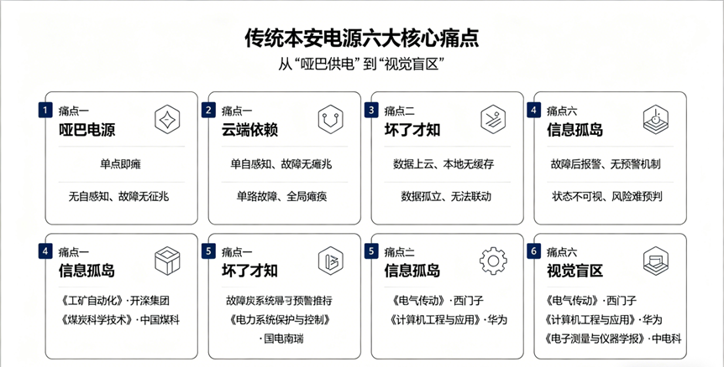
图：传统本安电源痛点分析图
1.1.4 现有研究方案的不足
通过对国内外相关文献的系统梳理，我们发现现有改进方案仍存在明显的局限性与技术盲区：
局限一：安全性与智能化的研究相互割裂，融合深度严重不足
现有研究呈现"硬安全"与"软功能"两条线并行不交叉的格局。硬安全方向致力于拓扑创新与器件升级，效率突破95%；软功能方向仅外挂传感器和通信模块，样机仍是"哑巴"设备。两条路线未能融合，感知层与控制层完全脱节。
局限二：系统级冗余设计停留在概念阶段，无缝切换工程化尚未实现
现有双电源备份方案普遍采用二极管"或"逻辑的冷备份架构，存在两个致命缺陷：一是二极管存在0.3~0.7V正向压降，损耗显著；二是切换存在数十至数百毫秒的供电缺口，足以导致后端监控分站复位重启。
局限三：健康评估停留在单参数阈值报警，预测性维护能力完全缺失
现有具备监测功能的本安电源产品，其"智能诊断"能力普遍局限于单参数阈值比较，缺乏对多参数关联关系的综合利用，缺乏对参数变化趋势的动态分析，缺乏对健康状态的综合量化评估。
局限四：数字化集成能力薄弱，无法融入智慧矿山体系
现有本安电源的人机交互仍停留在极其原始的阶段，绝大多数产品仅靠三至五个LED指示灯传递状态信息。在数字孪生应用层面，本安电源领域更是空白。
局限五：视觉感知与供电控制相互割裂，缺乏"感控一体"的闭环机制
现有AI视觉系统与本安供电完全独立部署，视觉识别到违规或危险事件后仅能触发声光报警，无法将识别结果转化为实时控制动作，形成"看得见但管不了"的割裂状态。
1.1.5 本项目的切入视角与研究意义
基于上述分析，本项目拟从以下独特视角切入：
- 视角一：从"单机保护"到"系统智能"——将本安电源定位为"智能供电节点"，赋予其感知、计算、通信、决策能力
- 视角二：从"被动响应"到"主动预警"——引入多参量融合健康评估和趋势型故障预测，实现预测性维护
- 视角三：从"云端依赖"到"边缘自治"——构建"云·边·端"三级协同架构，确保断网条件下仍具备完整监测、保护、决策能力
- 视角四：从"哑设备"到"数字孪生"——构建与实体电源完全对应的数字孪生模型
- 视角五：从"单一供电"到"视觉联动"——为本安电源集成边缘AI视觉模组，打通井下"看见即响应"的安全闭环
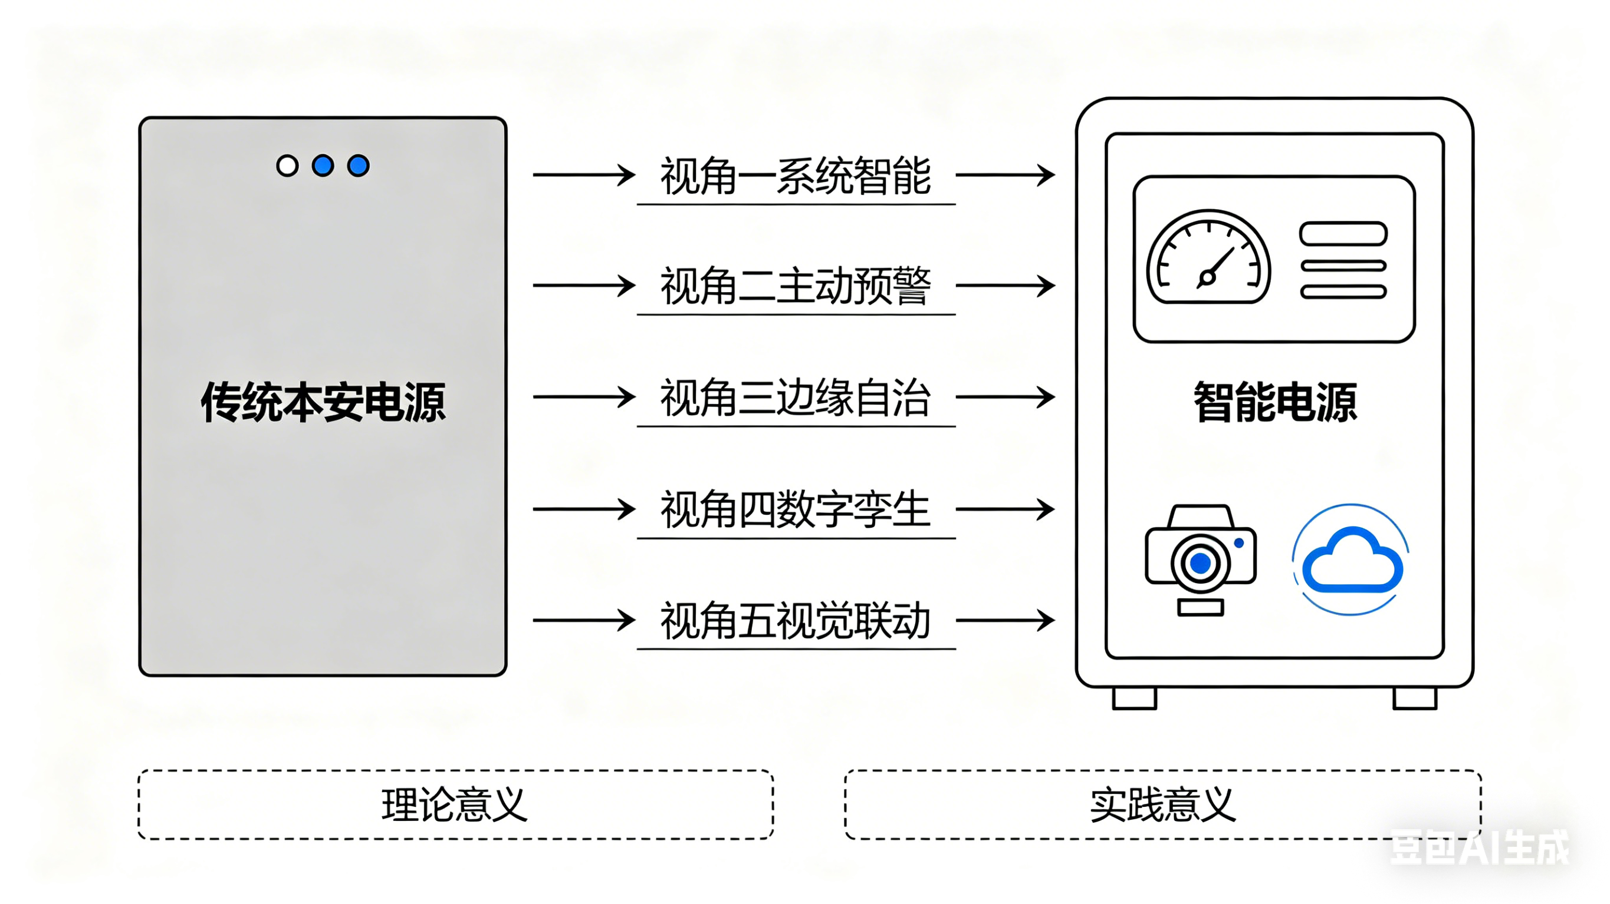
图：煤矿本安电源智能化升级路线图
理论意义层面：
- 将边缘计算理论与本质安全技术深度融合，探索"本安+智能"的系统化设计方法
- 构建的多参量融合健康评估模型，可为工业设备健康管理领域的评价体系研究提供新思路
- 提出的"云·边·端"三级协同架构，可为工业物联网场景下的边缘自治与云端协同设计提供范例
实践意义层面：
- 保障矿工生命安全： 通过双电源冗余和主动预警，从源头降低因电源故障导致监控失效的风险
- 推动矿山智能化建设： 填补"智能本安电源"的市场空白，为矿山物联网提供智能供电解决方案
- 降低运维成本： 通过预测性维护和远程运维，可减少计划外停机70%以上，降低人工巡检成本80%以上
- 培养复合型创新人才： 项目融合多学科知识，为学生提供完整的工程实践平台
1.2 国内外研究现状与发展动态
1.2.1 国外研究历程与前沿动态
对本质安全电路的理论研究可追溯至1886年。1914年至1916年，英国学者惠勒与桑顿通过研究电铃信号电路的电火花特性，首次提出了本质安全电路的概念。此后，英国、德国等工业发达国家在此领域持续领先，建立了完善的本安防爆标准体系。
CIS与DART技术的突破性进展
2004年，德国联邦物理技术研究院提出"CIS"（周期性间断直流电）电源概念。2007年，该研究院进一步提出"DART"（动态电弧识别与关断）技术，通过高速检测电流变化率在5微秒内识别并关断故障电弧。德国倍加福公司率先将DART产业化，其FieldConnex系列实现传统本安方案五倍以上的供电功率。
平面变压器与高功率密度设计
2003年，美国学者Mercier与Claude设计了基于多层PCB板构成平面变压器的本安电源，具有绕组参数精确可控、绝缘性能优异、体积小等显著优势。
基于宽禁带半导体的本安电源
碳化硅和氮化镓器件的应用是近年来本安电源领域最受关注的技术方向之一。宽禁带半导体具有更高的临界击穿场强、更低的导通电阻和更好的高温特性，能够显著提高开关频率和功率密度。
AI视觉与边缘计算在煤矿安全监控中的应用
基于边缘计算的AI视觉技术已成为煤矿安全监控领域研究热点。煤矿智能视频预警系统采用"终端感知、边缘部署、中控决策"三层架构，与本项目"云边端"三级协同高度一致。
1.2.2 国内研究进展与技术瓶颈
国内本安技术研究起步于20世纪50年代。进入21世纪，国内本安技术研究进入快速发展期。
基础理论与本安判据研究
西安科技大学刘树林教授团队系统研究了Buck、Boost、Buck-Boost等开关变换器的本质安全特性，提出了内部本安判据与输出本安判据。北方工业大学孟庆海教授团队研究了本安电路储能元件的潜在危险性，提出了基于能量等效的本安判据。
大功率本安电源工程化研究
安徽理工大学闫崇基于反激变换器将截止型保护响应时间缩短至10微秒以内，输出12瓦，短路火花能量控制在150微焦以下。太原理工大学康骞等人基于故障电流变化率检测研制出输出30瓦的大功率本安电源。
存在的技术瓶颈
- 瓶颈一：智能化程度严重不足——与物联网、边缘计算、AI视觉等技术的融合几乎为空白
- 瓶颈二：系统级可靠性设计缺失——缺乏对电源系统冗余、健康管理、故障预测等高级功能的集成
- 瓶颈三：边缘计算能力空白——断网即退化为传统"哑巴"电源
- 瓶颈四：认证标准与创新技术适配滞后
- 瓶颈五：视觉感知与供电控制割裂
1.2.3 本项目的研究空间与定位
瞄准"本安电源智能化、系统化"这一技术空白领域，将传统本安电源技术与现代物联网、边缘计算、数字孪生、AI视觉识别技术深度融合，研制一款具备"本安供电+双电源冗余+多参量感知+边缘自治+云端协同+数字孪生+视觉联动"全功能的矿用隔爆兼本安型智能电源系统。
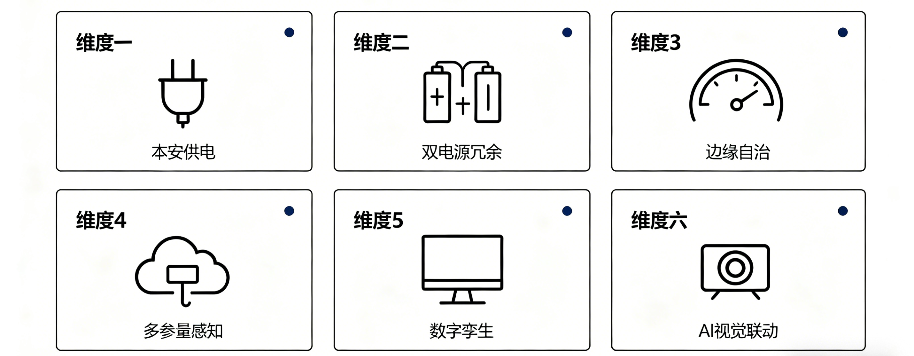
图：本项目技术定位图
1.3 项目研究目的
本项目旨在围绕煤矿井下本安电源"功能单一、无感知、无冗余、无智能、无协同"的核心问题，系统分析现有技术方案的不足与矿山的实际需求，进一步构建"云·边·端"三级协同的智能本安电源系统架构，设计多参量融合健康评估模型与趋势型故障预测算法，开发基于PLC主控与STM32协处理的双核边缘计算平台，研制集成本安供电、双电源冗余、多参量监测、边缘自治、数字孪生于一体的原理样机，并通过72小时连续运行测试验证其可行性与有效性。
具体研究目的分解：
- 目的1：研制高性能本安电源本体——输入AC127V、输出DC24V/0.5A（12W）、符合GB3836.4-2010"ib"等级
- 目的2：构建"云·边·端"三级协同系统架构——边侧实现完全本地自治，断网条件下独立完成健康评估、故障预测、保护决策
- 目的3：建立多参量融合健康评估与故障预测模型——输出0-100分直观健康评分，实现预测性维护
- 目的4：开发双电源冗余无缝切换系统——切换时间≤100ms，确保后端控制器不复位
- 目的5：实现数字孪生可视化与云端协同——网页端实时映射电源运行状态
- 目的6：实现AI视觉联动与主动安全控制——识别异常事件即时触发电源联动策略
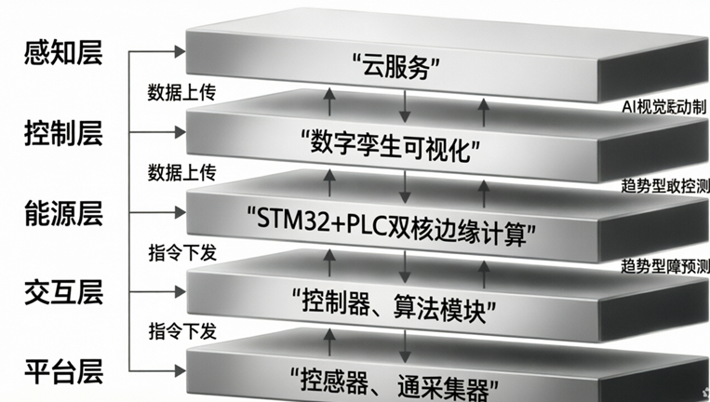
图：项目研究目的示意图
1.4 项目核心创新点概述
创新点一：云·边·端三级协同架构（架构创新）——首次将"云·边·端"三级协同架构引入本安电源领域，边侧实现完全本地自治
创新点二：多参量融合健康评估（评估方法创新）——将电源本体参数与环境参数纳入统一健康评估体系，输出0-100分直观健康度
创新点三：趋势型故障预测（预测方法创新）——基于参数变化趋势提前预测故障风险，实现预测性维护
创新点四：双电源冗余无缝切换（可靠性创新）——故障切换时间≤100ms，输出端大电容续流确保控制器不复位
创新点五：数字孪生可视化（交互创新）——网页端实时映射电源运行状态，为矿用设备数字化运维提供示范样板
创新点六：PLC+STM32双核边缘计算（控制架构创新）——采用工业级PLC作为主控制器，保证核心控制的稳定性与可靠性；STM32作为协处理器专职处理多传感器数据采集，实现‘稳定控制+灵活采集’的架构解耦创新点七：AI视觉联动控制（功能融合创新）——首次将边缘AI视觉感知能力与本安电源系统进行功能级深度融合

2. 研究目标与研究内容
2.1 总体研究目标
本项目的总体目标是：研制一款集"本安供电+双电源冗余+多参量感知+边缘自治+云端协同+数字孪生+视觉联动"于一体的矿用隔爆兼本安型智能电源系统，实现从"哑巴电源"到"智能供电中枢"的技术跨越，为煤矿井下安全监控系统提供可靠、可感知、可预测的新型供电解决方案。
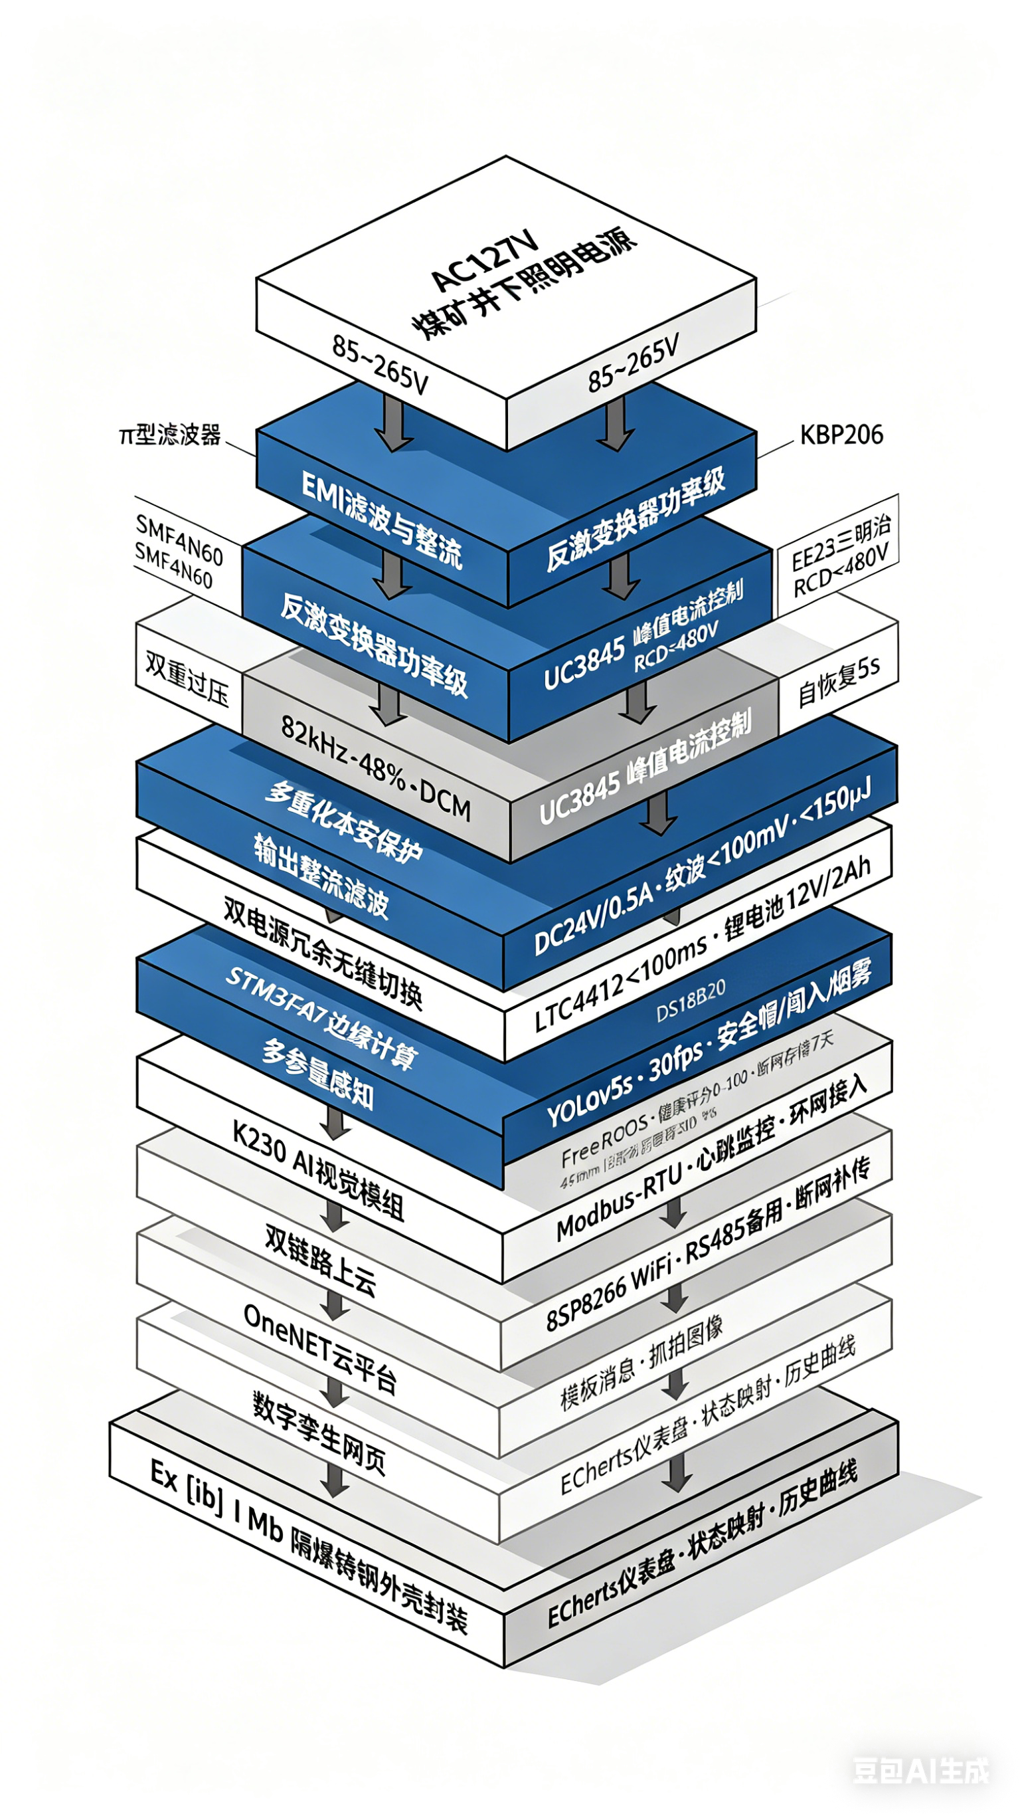
图：总体研究目标图
2.2 分层研究目标
设计规范
- 防爆标准：严格遵循GB3836.4-2010《爆炸性环境 第4部分：由本质安全型“i”保护的设备》。
- 安全规程：遵循《煤矿安全规程》（2022年版）对甲烷、CO₂、粉尘限值及人员管理的要求。
- 工业级EMC标准：符合IEC 61000-4系列标准。
- 通信协议规范：感知层采用Modbus-RTU，平台层采用MQTT。
- AI模型规范：模型轻量化设计，支持边缘端实时推理（≥15 FPS）。

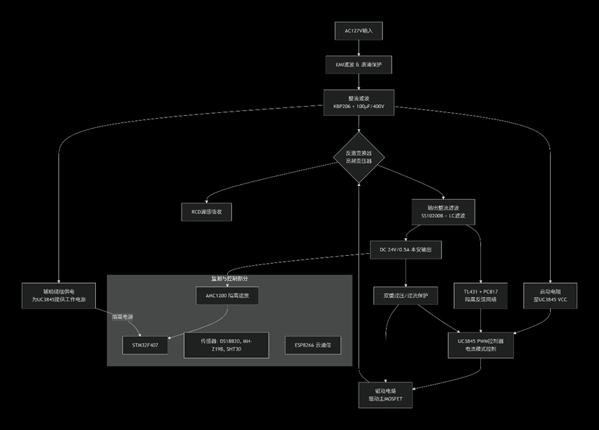
系统总体架构
整个系统由以下几个主要部分组成：
主功率级：AC127V输入、EMI滤波、整流、反激变换器（高频变压器、MOSFET、RCD吸收）。
控制与驱动：UC3845 PWM控制器及其外围电路（振荡器、电流采样）。
隔离反馈：基于TL431和PC817的Type II补偿网络。
多重本安保护：两级过压保护（OVP）、两级过流保护（OCP），符合“ib”等级要求。
辅助系统：为STM32、传感器等提供低压电源的辅助绕组。
围绕总体目标，本项目分解为以下五个层次的具体目标：
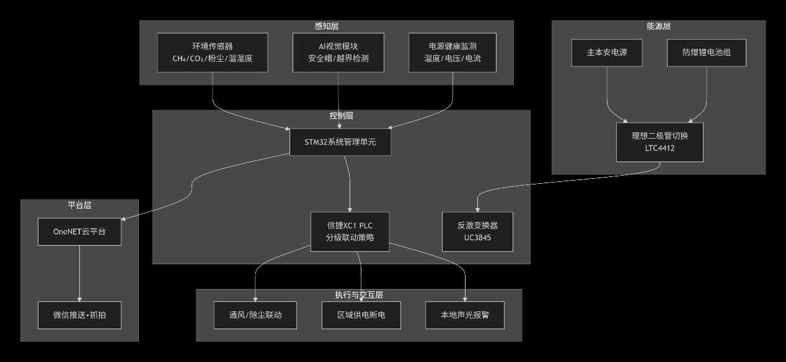
第一层：控制层——本安电源本体研制
- 完成反激变换器主电路的精细化设计
- 采用AP法完成高频变压器设计，"三明治"绕制工艺将漏感控制在初级电感量的1.5%以内
- 基于UC3845电流模式PWM控制器与TL431、PC817构建隔离型反馈网络
- 完成双重过压保护与双重过流保护电路设计，保护响应时间控制在10微秒以内
- 样机达到：输入AC85~265V，额定输出DC24V/0.5A（12W），效率≥80%
- 短路火花能量控制在150μJ以下，符合GB3836.4-2010"ib"等级要求
第二层：感知层——多参量监测与视觉感知系统构建
- 完成电源本体温度监测（DS18B20，贴装于MOSFET散热片和变压器磁芯）
- 完成环境甲烷浓度监测（MHZ19B红外吸收式传感器，量程0~4%VOL）
- 完成环境温湿度监测（SHT30数字温湿度传感器）
- 完成输出电压电流监测（AMC1200隔离运放+INA199差分放大）
- 完成K230边缘AI视觉模组的深度集成，实现安全帽检测、区域闯入检测、烟雾火焰检测
第三层：执行与交互层——边缘自治与智能决策平台开发
- 完成PLC主控程序开发（健康评估、故障预测、切换控制、联动策略）...完成STM32协处理程序开发（传感器采集、数据滤波、Modbus通信）,实现断网条件下72小时本地自治运行
第四层：能源层——双电源无缝切换系统集成
- 完成锂电池充电管理电路设计（TP5100）
- 完成双电源切换控制电路设计（LTC4412理想二极管控制器）
- 切换时间≤100ms，电压跌落<2V，100次切换成功率100%
第五层：平台层——云端数据汇聚与数字孪生可视化平台搭建
- 完成OneNET云平台设备接入与数据流配置
- 完成微信小程序报警推送功能开发
- 完成数字孪生网页端监控平台开发
- 完成WiFi+RS485双链路冗余通信与自动切换
2.3 核心研究内容
2.3.1 本安电源本体设计与优化（研究内容一）
（1）反激变换器主电路设计
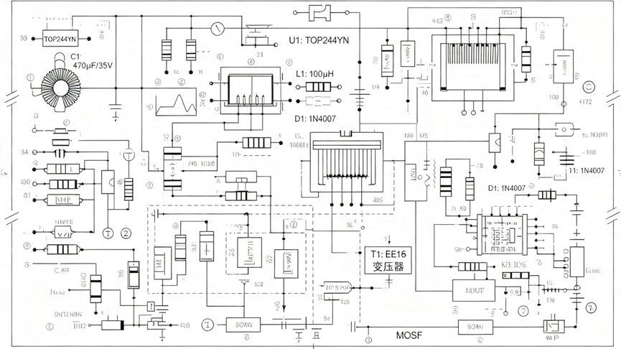
基于反激变换器与UC3845峰值电流控制，结合硬件（输出串联P-MOSFET、并联稳压二极管）与软件（逐周期限流）双重冗余保护。依据于月森博士的“截止放电”理论，将保护动作时间设计在10μs以内，实测短路火花能量<150μJ，远低于260μJ标准限值。
- 拓扑选择与工作模式分析：选定单端反激式变换器为主电路拓扑，强制工作于DCM模式
- 输入级设计：π型EMI滤波器、KBP206整流桥、100μF/400V滤波电容
- RCD漏感钳位电路优化：FR107+33kΩ+10nF，确保MOSFET漏源极电压峰值<480V
- 输出整流滤波设计：SS10200B超快恢复二极管+LC滤波网络
（2）高频变压器精细化设计与绕制工艺
- AP法参数计算：初级电感量0.5mH，匝数比7:2，EE22磁芯
- 三明治绕制工艺：Np/2 → Ns → Np/2，漏感<初级电感量的1.5%
（3）控制与反馈系统设计
- UC3845外围电路配置：Rt=10kΩ，Ct=2.2nF，开关频率约82kHz
- 隔离反馈网络：TL431+PC817，Type II补偿网络
（4）多重化本质安全保护电路与自恢复机制
- 双重过压保护：24V稳压管+26V可控硅旁路型保护
- 双重过流保护：UC3845逐周期限流+输出MOSFET截止型保护（10μs内关断）
- 自恢复与打嗝保护：555定时器延时5秒自动重启
2.3.2 云·边·端三级协同架构设计（研究内容二）
（1）端侧——本安供电与感知执行层
包含本安电源本体和感知执行模块。端侧通过RS485 ModbusRTU协议与边侧通信。
（2）边侧——边缘计算智能层
边侧采用信捷XC1系列PLC作为主控制器，配置STM32F407作为协处理器（负责多路传感器数据采集与预处理）
（3）云侧——数据汇聚与呈现层
基于中国移动OneNET物联网开放平台构建，开发网页端数字孪生监控平台。
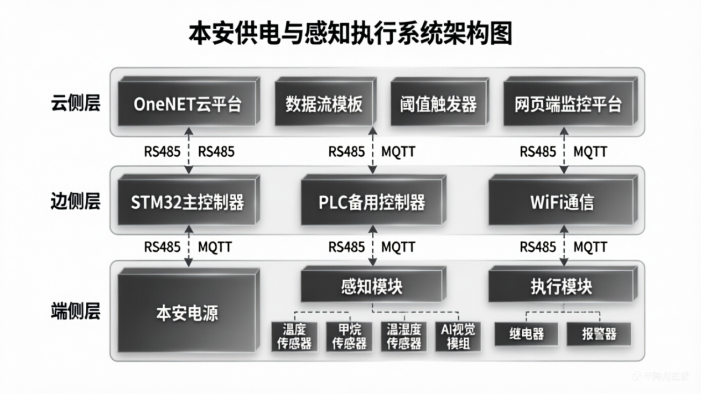
图：云边端三级协同架构图
2.3.3 多参量融合健康评估模型构建（研究内容三）
（1）健康评估指标体系构建
评估维度 | 满分分值 | 数据来源 | 更新频率
输出电压健康度 | 25分 | AMC1200隔离采样 | 1s
输出电流健康度 | 20分 | 采样电阻+运放 | 1s
功率器件温度 | 20分 | DS18B20（MOSFET散热片） | 5s
环境甲烷浓度 | 15分 | MHZ19B | 1s
环境湿度 | 10分 | SHT30 | 5s
累计运行时长 | 10分 | STM32内部RTC | 1h
（2）健康等级划分
健康等级 | 评分范围 | 指示灯 | 运维建议
健康 | 90-100分 | 绿色 | 正常运行，无需干预
一般 | 70-89分 | 黄色 | 建议关注，可安排计划检查
预警 | 60-69分 | 橙色 | 需安排检修，存在劣化趋势
故障 | <60分 | 红色 | 立即停机检修，存在安全风险
2.3.4 趋势型故障预测算法研究（研究内容四）
图注：系统正常工作时，主本安电源（DC24V）通过LTC4412理想二极管为负载供电，同时对锂电池组进行浮充。当STM32检测到主电源电压低于18V并持续3次采样时，判定主电源故障，立即控制LTC4412切换至锂电池供电（经DC-DC升压至24V），切换时间<100ms。输出端并联的2200μF电容在切换期间提供续电，确保负载不产生复位。
（1）过热预判算法：监测MOSFET温度变化斜率，若斜率>0.5℃/min且当前温度>70℃，触发"过热趋势预警"
（2）老化预判算法：监测输出电压长期漂移趋势，若24小时内累计下降>0.5V，触发"输出老化预警"
（3）短路风险预判算法：监测输出电流波动率，若变异系数连续10次超过20%，触发"负载异常预警"
（4）绝缘劣化预判算法：监测机箱内湿度变化，若湿度>90%RH持续30分钟，触发"结露风险预警"
2.3.5 双电源冗余无缝切换系统开发（研究内容五）
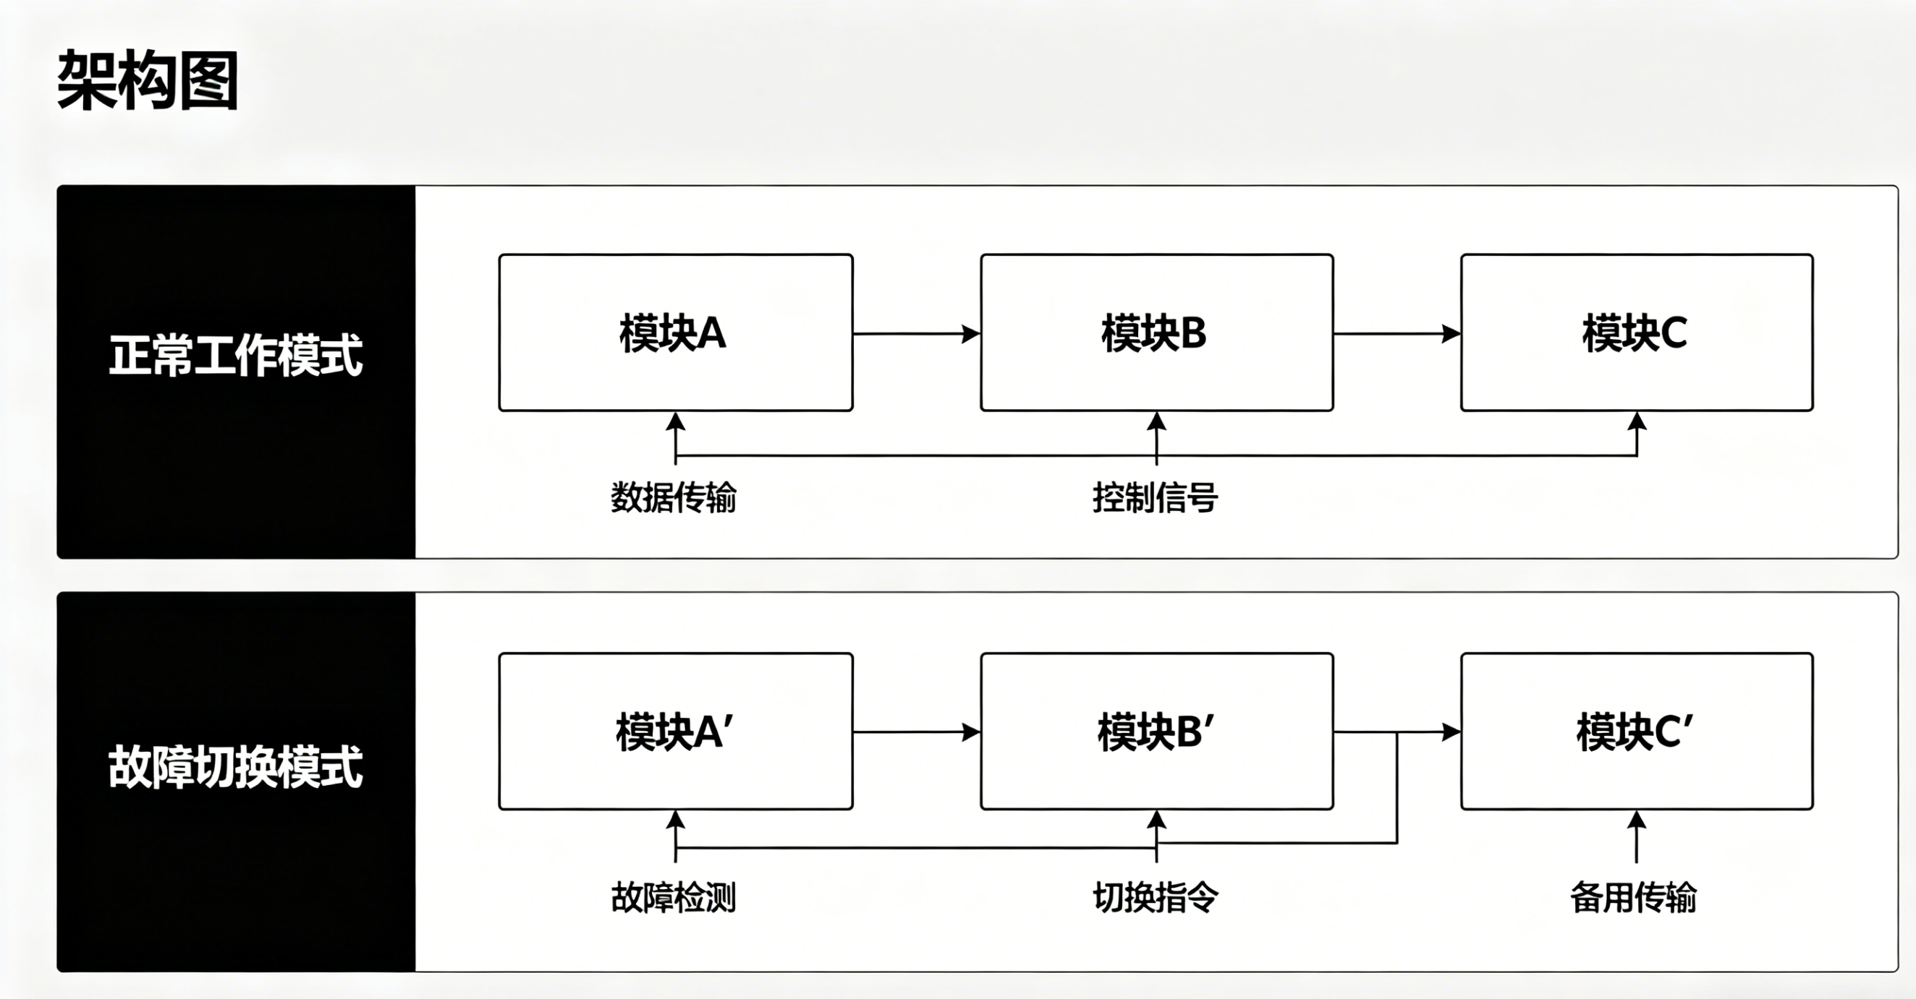
图注：系统正常工作时，主本安电源（DC24V）通过LTC4412理想二极管为负载供电，同时对锂电池组进行浮充。当STM32检测到主电源电压低于18V并持续3次采样时，判定主电源故障，立即控制LTC4412切换至锂电池供电（经DC-DC升压至24V），切换时间<100ms。输出端并联的2200μF电容在切换期间提供续电，确保负载不产生复位。

系统包含主本安电源（AC127V输入，DC24V/0.5A输出）、防爆锂电池组（12V/2Ah磷酸铁锂）、充电管理电路（TP5100）、切换控制电路（LTC4412+固态继电器）、STM32监控单元。切换时间≤100ms，电压跌落<2V。
2.3.6 数字孪生可视化平台构建（研究内容六）
采用B/S架构，后端通过MQTT协议订阅OneNET平台数据流，前端采用HTML5+CSS3+JavaScript+ECharts可视化库。核心功能包括：状态映射模块、健康仪表盘模块、参数曲线模块、报警记录模块。
2.3.7 AI视觉联动控制系统开发（研究内容七）
（1）系统架构设计
视觉联动系统由边缘AI视觉模组、数据交互通道、联动控制策略三部分构成。视觉模组选用搭载K230芯片的AI开发板，由本安电源统一提供DC12V与DC5V双路本安供电。
（2）核心功能模块
- 本地识别模块：安全帽佩戴检测、口罩佩戴检测、区域闯入检测、烟雾火焰检测
- 联动控制模块：一级联动（声光报警+抓拍上传）、二级联动（增加干接点输出）、三级联动（可选切断负载）
（3）数据交互协议设计
STM32与K230之间采用自定义串口通信协议，波特率115200bps，帧格式包含帧头、识别类型、置信度、坐标信息、校验和、帧尾。
2.4 拟解决的关键科学问题与技术难点
关键科学问题一：本安能量精确限制与输出性能的矛盾平衡——通过将保护截止时间控制在10μs以内来实现"大滤波电容+小火花能量"的矛盾统一
关键科学问题二：高频变压器漏感抑制与分布参数控制——采用三明治绕制工艺，将漏感控制在初级电感量的1.5%以内
关键科学问题三：多参量融合健康评估模型的科学性与可解释性——采用层次分析法（AHP）结合专家打分确定初始权重
技术难点一：双电源切换的电压跌落控制——输出端并联2200μF大电容，选用动作时间<1ms的固态继电器
技术难点二：本安电源与监测系统的电气隔离——选用隔离运放AMC1200（隔离电压4000V）
技术难点三：甲烷传感器在潮湿环境下的零点漂移抑制——选用红外吸收原理传感器，软件中加入自动零点校准算法

3. 研究方法与技术路线
3.1 研究方法
本项目将综合采用以下研究方法：
- 文献分析法：系统梳理本质安全电源、边缘计算、工业物联网等领域已有研究成果
- 理论建模法：建立反激变换器小信号模型、火花能量数学模型、多参量健康评估模型
- 仿真分析法：利用PSIM、MATLAB进行电路和算法仿真验证
- 系统设计法：采用自顶向下的系统设计方法
- 实验验证法：搭建实验平台进行全面性能测试
- 案例分析法：选取煤矿井下典型监测监控系统作为应用案例
- 对比分析法：与现有传统本安电源进行多维度对比
3.2 技术路线
本项目遵循"理论分析→仿真验证→硬件设计→软件开发→系统集成→测试优化→成果总结"的技术路线。
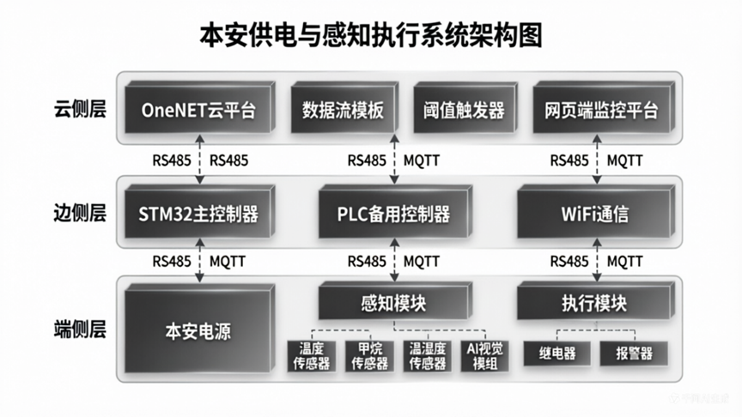
图：技术路线图
3.3 系统总体架构
系统采用"云·边·端"三级协同架构：
- 端侧——本安供电与感知执行层：本安电源本体、传感器阵列、AI视觉模组、执行机构
- 边侧——边缘计算智能层：主控制器：信捷XC1系列PLC...协处理器：STM32F407（专职数据采集）
- 云侧——数据汇聚与呈现层：OneNET物联网平台、微信小程序、数字孪生网页
3.4 硬件架构设计
硬件系统由6块核心PCB组成：
- 板1：本安电源主板——输入EMI滤波、反激变换功率级、UC3845控制电路、过压过流保护电路
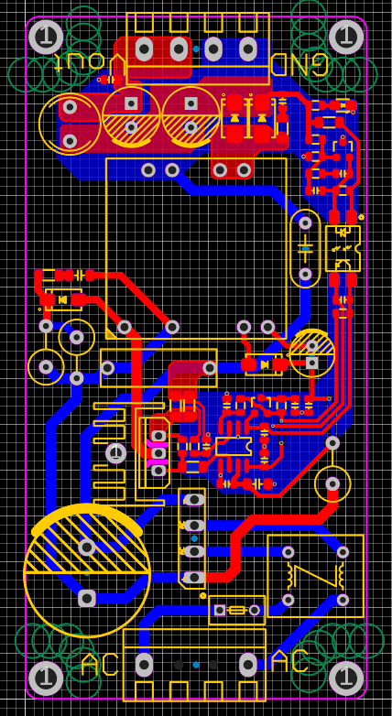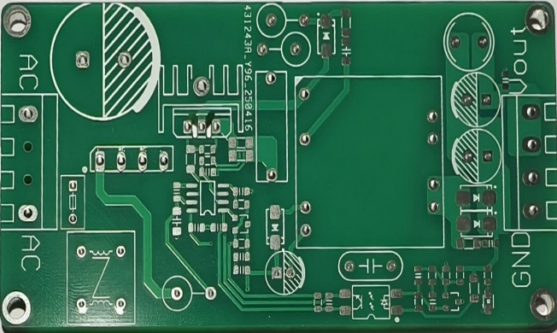
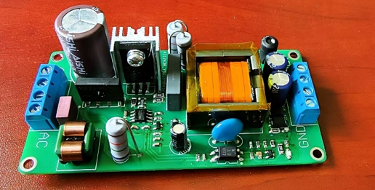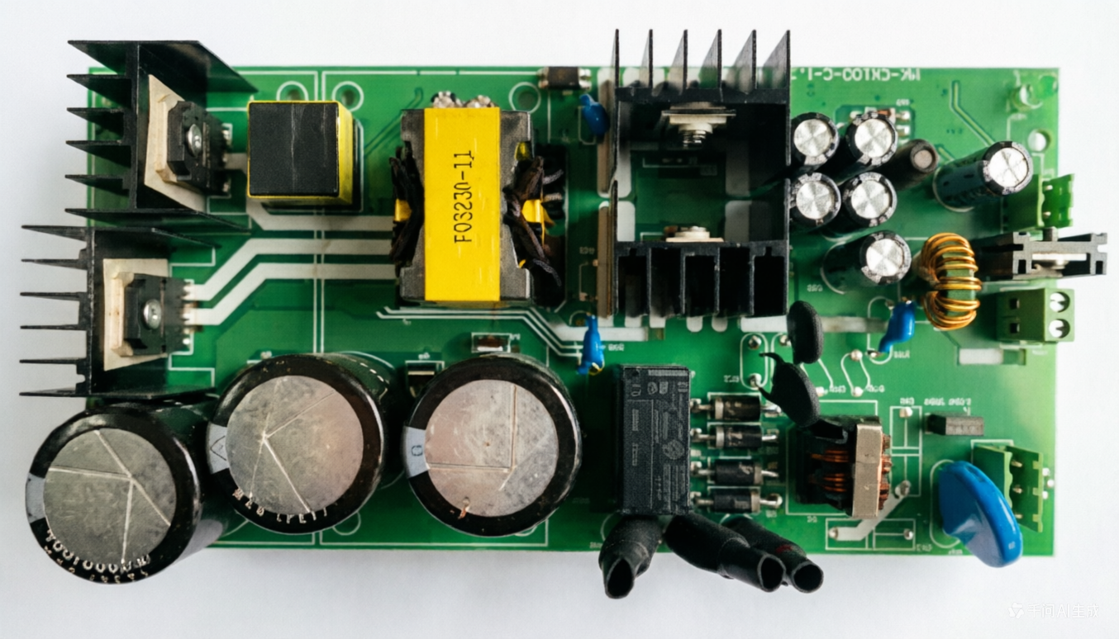
图：本安电源主板设计图
- 板2：PLC主控板——信捷XC1系列PLC，负责核心控制、算法运算、联动决策
- 板3：传感器接口板——DS18B20×2、MHZ19B、SHT30、AMC1200、INA199
- 板4：双电源切换板——LTC4412、固态继电器、TP5100、2200μF电容
- 板5：STM32协处理板——STM32F407，负责多传感器数据采集与预处理板6：AI视觉模组板——K230 AI视觉芯片、OV5640摄像头
3.5 软件架构设计
软件系统采用分层架构，自底向上分为：
- 驱动层：HAL库、传感器驱动、通信驱动
- 中间件层：FreeRTOS、数据预处理、MQTT协议栈、Modbus协议栈、Flash存储管理
- 应用层：PLC承担：健康评估任务、故障预测任务、双电源切换控制任务、联动决策任务、报警管理任务、通信管理任务
- STM32承担：数据采集任务、数据滤波预处理、Modbus从站响应
- 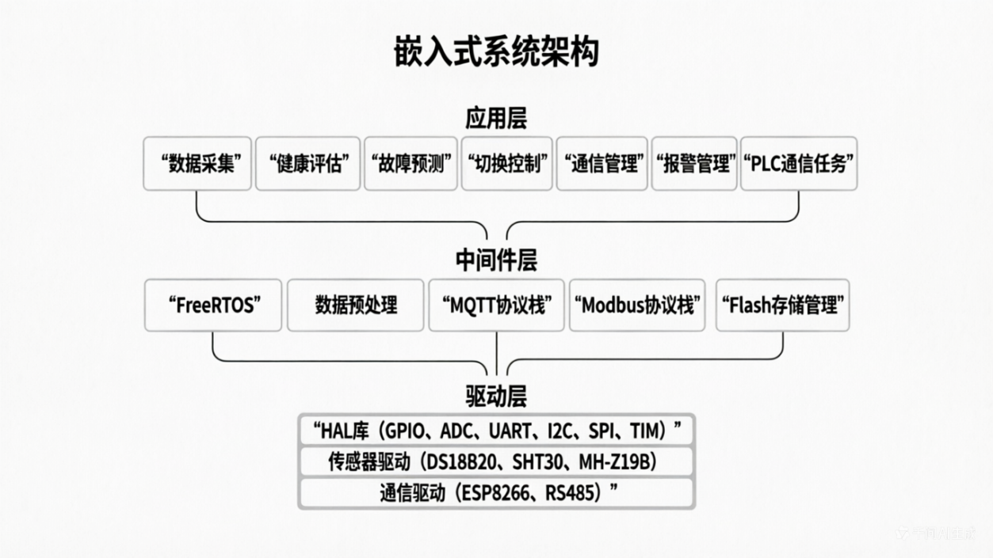
图：软件架构图
3.6 通信架构设计
- 第一级：传感器网络（端侧→边侧）——RS485 Modbus-RTU，9600bps
- 第二级：PLC主站 ↔ STM32从站：RS485 Modbus-RTU（STM32作为数据采集从站，响应PLC的查询指令）
- 第三级：上云通信（边侧→云侧）——WiFi（ESP8266）+ MQTT over TCP

4. 系统详细设计与实现方案
4.1 本安电源本体设计
4.1.1 反激变换器主电路设计
（1）设计指标
参数名称 | 指标要求 | 备注说明
输入电压 | AC85~265V | 额定AC127V（煤矿井下照明电压等级）
输出电压 | DC24V | 本安输出，符合防爆安全标准
输出电流 | 0.5A | 额定输出电流，最大可短时过载至0.6A
输出功率 | 12W | 额定输出功率，满载状态下稳定运行
开关频率 | 100kHz | 典型工作频率，±5kHz范围内波动
效率 | ≥80% | 满载条件下测量，输入电压为额定值时
纹波 | <100mV | 峰峰值测量，20MHz带宽示波器测试
负载调整率 | <1% | 0~100%负载变化时的输出电压变化率
本安等级 | ib I | 符合GB3836.4-2010标准，适用于煤矿井下
（2）PWM控制器选型
本项目选用UC3845。选型依据：启动/关断阈值（8.4V/7.6V）适配供电范围，启动电流仅0.2mA；48%最大占空比天然保证反激变换器工作于DCM模式；输出频率为振荡频率的一半，降低开关损耗。
（3）关键元件选型与计算
- 输入整流桥：KBP206（600V/2A）
- 输入滤波电容：100μF/400V
- MOSFET：IRFBC40（600V/6.2A）
- RCD吸收：R=33kΩ/2W，C=10nF/200V，D=FR107
- 输出整流管：SS10200B（200V/10A，trr<35ns）
- 输出滤波电容：47μF+22μF+0.1μF并联
（4）PCB布局要点
- 功率回路走线短而粗，开窗加锡
- 输入AC与输出DC分居PCB两侧
- 高压区与低压区间距>8mm，布置隔离带
- 功率地与信号地单点连接于输入电容负端
- 光耦下方PCB开槽，增加爬电距离
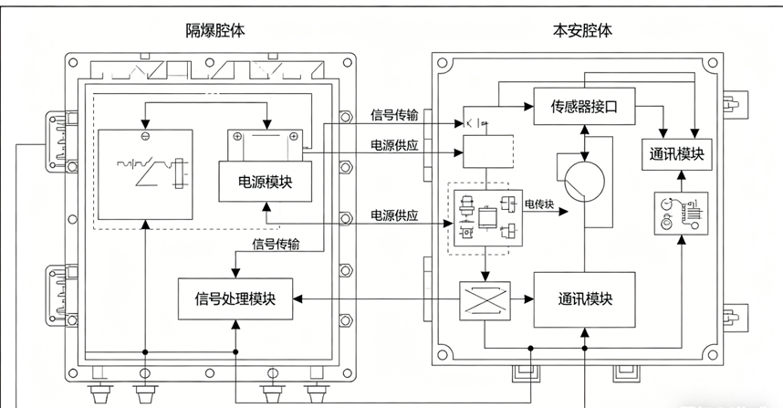
图注：本安电源主电路采用单端反激式拓扑，分为隔爆腔（非本安侧）和本安腔（本安侧）。隔爆腔内包含EMI滤波、整流滤波、反激变换及RCD吸收电路；本安腔内包含输出整流滤波、LC滤波及双重化过压/过流保护电路。UC3845 PWM控制器通过TL431+PC817实现隔离闭环控制。
4.1.2 高频变压器精细化设计
（1）AP法计算
选用EE22磁芯：Ae=0.41cm²，Aw=0.22cm²，AP=0.09cm⁴
（2）匝数计算
- 初级匝数：Np ≈ 55匝
- 次级匝数：Ns ≈ 16匝
- 辅助绕组：Na ≈ 10匝
（3）绕制工艺要求
采用"三明治"绕法：Np/2（28匝）→ Ns（16匝）→ Na（10匝）→ Np/2（27匝）
- 初级线径：0.25mm×1股；次级线径：0.35mm×2股并绕
- 层间绝缘：聚酯薄膜胶带2层；绕组间绝缘：聚酯薄膜胶带3层
- 磁芯气隙：中柱研磨0.25mm
- 漏感要求：<15μF（初级电感量的3%以内）
- 耐压测试：初级次级3750VAC/1min
4.1.3 控制与反馈系统设计
（1）UC3845外围参数
- 振荡频率：Rt=10kΩ，Ct=2.2nF → f≈82kHz
- 电流检测：采样电阻Rs=0.33Ω/1W
- 软启动：COMP引脚接10μF电容到地
（2）TL431+PC817反馈网络
输出电压分压：Vo=24V，取R18=12kΩ，R19=2.7kΩ → 分压点电压=2.5V
（3）Type II补偿网络
在TL431阴极与参考端之间接入R15=270Ω和C9=1nF串联网络，穿越频率设计在15kHz，相位裕度>60°。
4.1.4 多重化本质安全保护电路设计
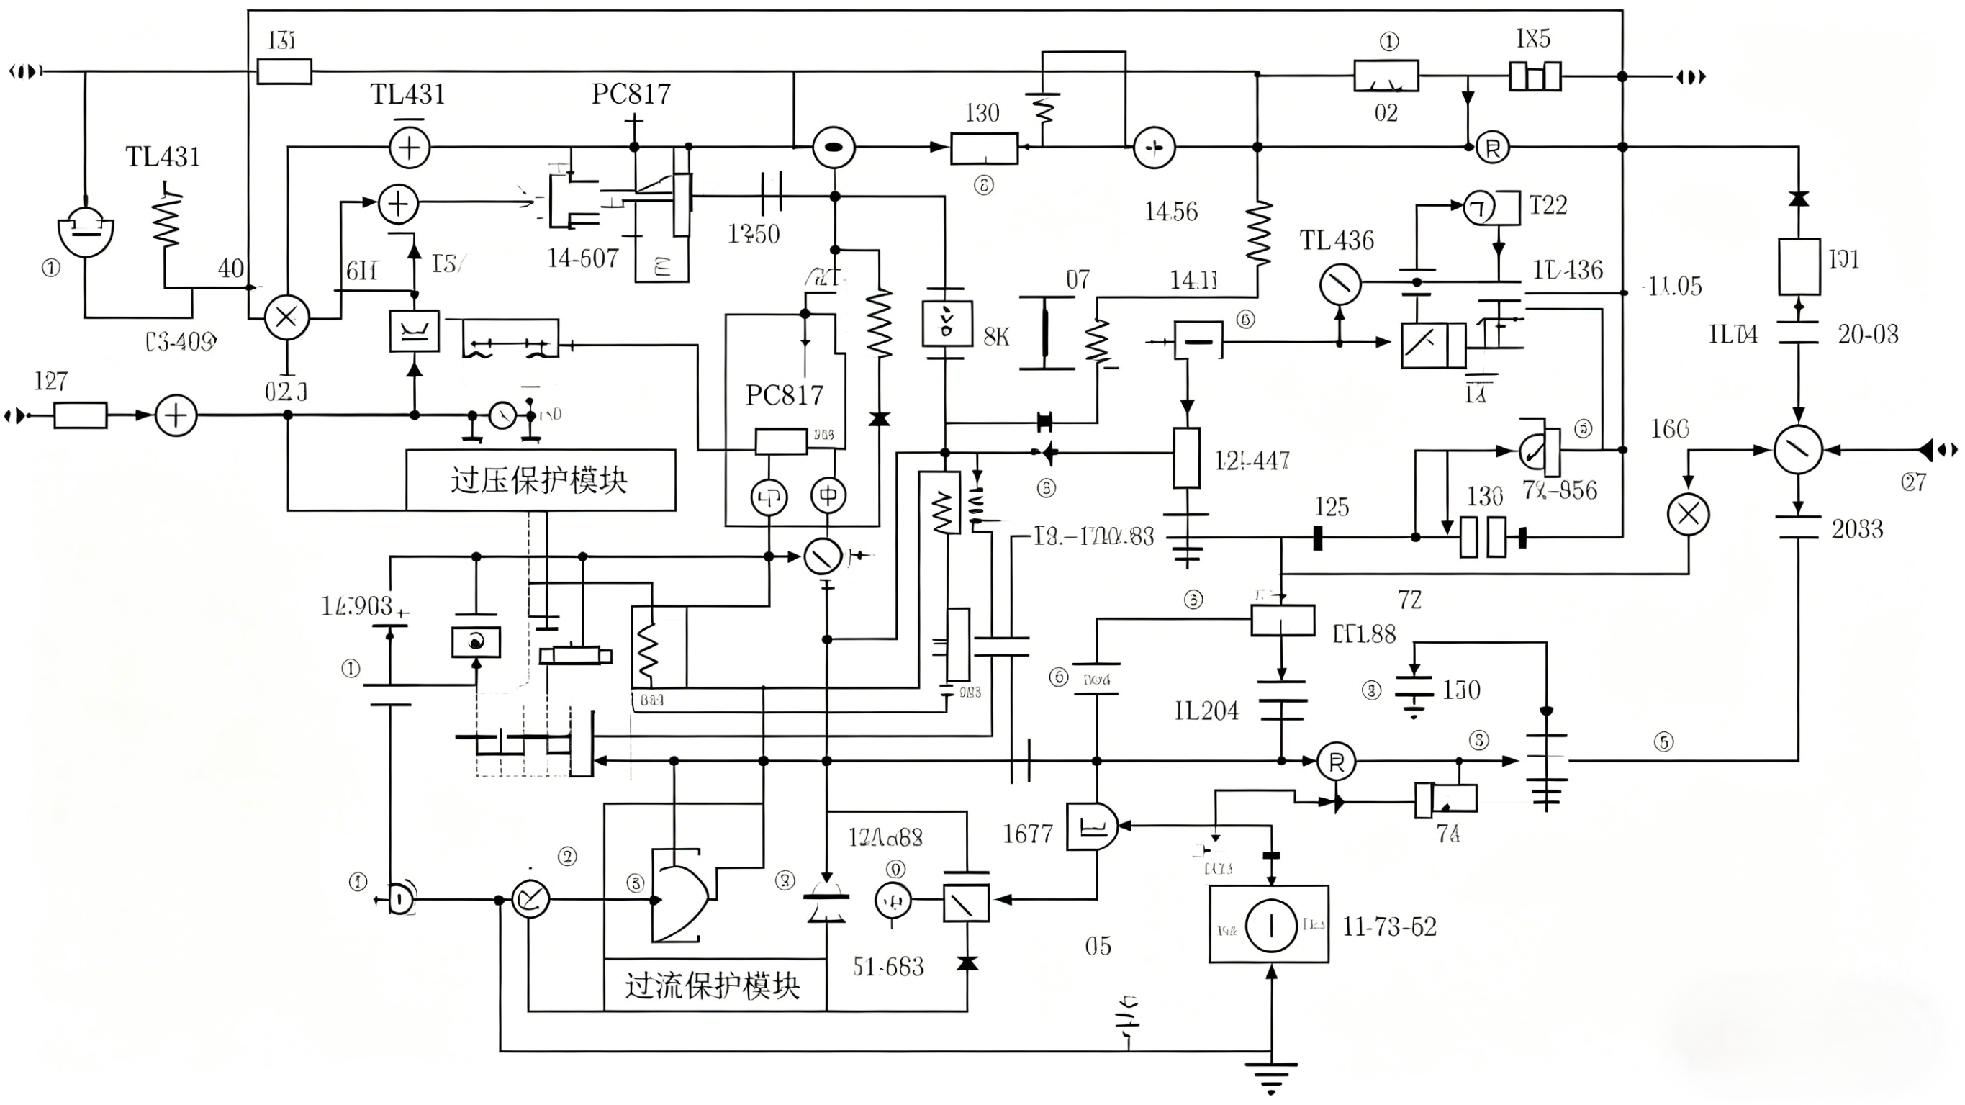
（1）过压保护（OVP）
- 第一级：输出端并联24V/1W稳压管（1N4749A）
- 第二级：稳压管ZD2（26V）+R20（1kΩ）+可控硅SCR（BT169）
（2）过流保护（OCP）
- 第一级：UC3845逐周期限流，Rs=0.33Ω
- 第二级：输出回路串联采样电阻Rsense=0.1Ω/2W，经LM393比较器，10μs内关断IRF9540
（3）自恢复电路
555定时器配置为单稳态触发器，故障排除后5秒自动重启（"打嗝"保护）。
4.2 STM32协处理系统设计（数据采集前端）
4.2.1 传感器数据采集模块STM32不再做主控决策，而是专职采集传感器数据并通过Modbus上报给PLC
（1）温度采集（DS18B20）
- 接口：单总线，分辨率12位（0.0625℃），采集周期5秒
- 贴装位置：传感器1贴于MOSFET散热片，传感器2贴于变压器磁芯表面
（2）甲烷浓度采集（MHZ19B）
- 接口：UART（9600bps，8N1），量程0~4%VOL，精度±0.1%VOL
- 采集周期1秒，报警阈值1%（远低于5%爆炸下限）
（3）温湿度采集（SHT30）
- 接口：I2C（400kHz），量程温度-40~125℃，湿度0~100%RH
- 精度：温度±0.3℃，湿度±2%RH，采集周期5秒
（4）输出电压采集
- 隔离运放：AMC1200（隔离电压4000V，增益8倍）
- ADC采样：STM32 12位ADC，过采样至14位
（5）输出电流采集
- 采样电阻：0.1Ω/2W，差分放大：INA199A1（增益50倍）
（6）AI视觉识别采集（K230边缘AI模组）
- 主控芯片：K230（双核RISCV，1TOPS NPU）
- 摄像头：OV5640（500万像素，MIPI接口）
- 识别功能：安全帽佩戴检测、口罩佩戴检测、区域闯入检测、烟雾火焰检测
- 推理速度30帧/秒，识别准确率≥90%
（7）热成像温度采集（MLX90640）
- 分辨率32×24像素，量程-40℃~300℃，精度±1.5℃，采集周期2秒
（8）振动状态采集（MPU6050）
- 量程加速度±16g，角速度±2000°/s，采集周期100ms
（9）激光甲烷遥测采集（选配扩展）
- 原理：可调谐半导体激光吸收光谱（TDLAS），量程0~100%LEL
（10）绝缘电阻在线监测（选配扩展）
- 原理：直流高压注入法，量程1kΩ~100MΩ，采集周期10秒
4.2.2 健康评估与故障预测算法
（1）健康评估算法
综合健康评分 = Σ各维度得分（满分100分）
（2）故障预测算法伪代码（过热预判）
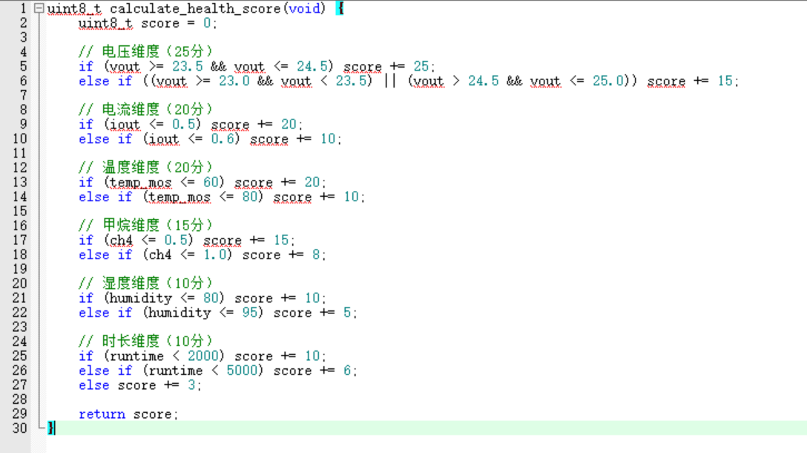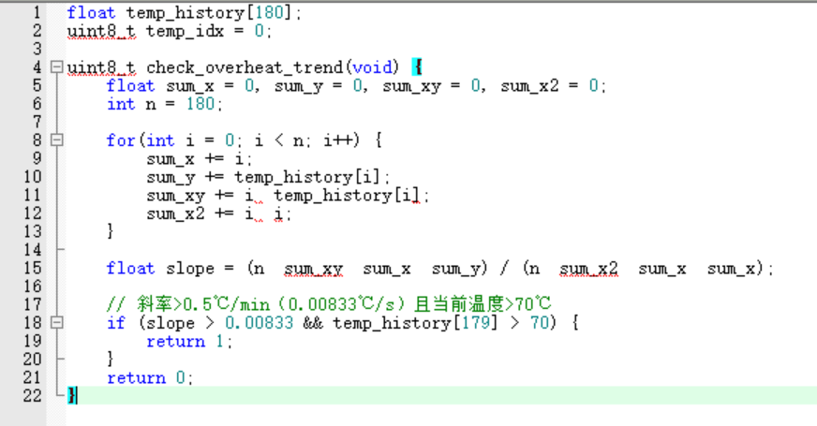
图：健康评估与故障预测算法伪代码
4.2.3 双电源切换控制逻辑
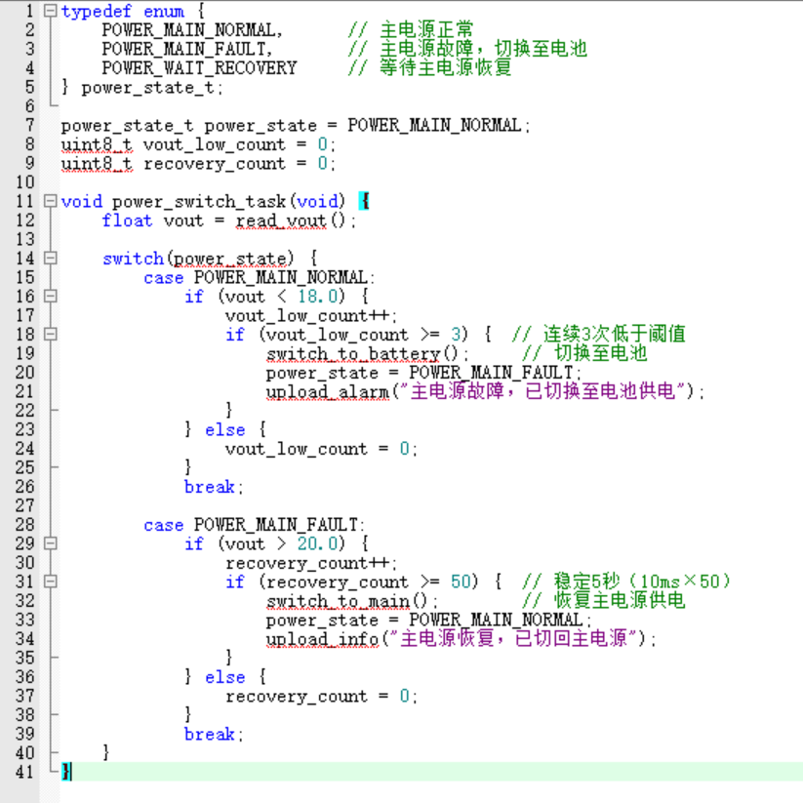
图：双电源切换控制逻辑流程图
切换电路选型依据：选用LTC4412低损耗PowerPath控制器，通过控制外部P沟道MOSFET实现"近理想二极管"功能，正向压降仅20mV，至少比肖特基二极管低10倍。
4.2.4 边缘计算与断网自治
（1）断网检测与存储
[图片位置：media/image15.png]
图：断网检测与存储逻辑
（2）断网数据补传
[图片位置：media/image16.png]
图：断网数据补传逻辑
4.3 4.3 PLC主控系统设计（1）PLC选型
选用信捷XC系列或西门子S7-1200系列PLC，通过RS485与STM32通信，作为ModbusRTU从站。
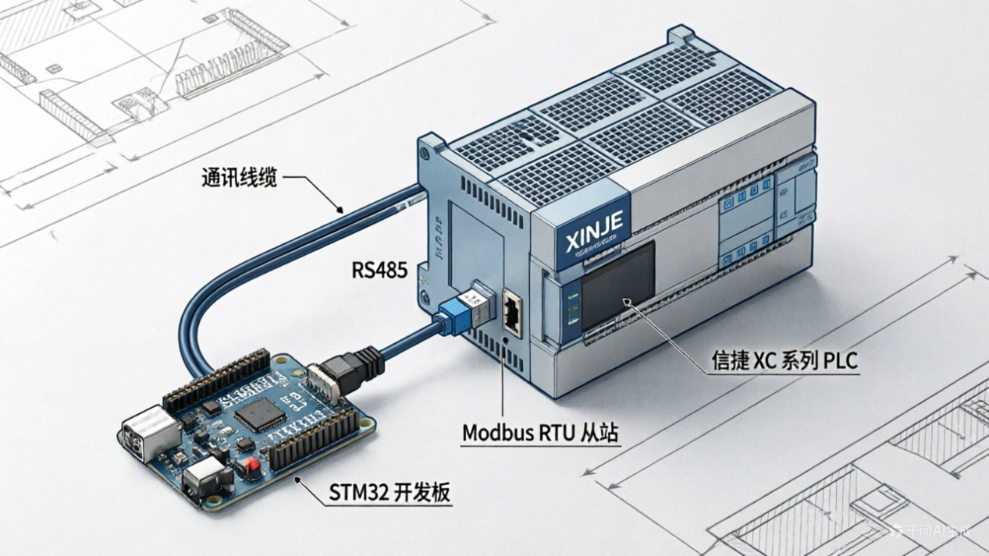
图：PLC控制系统设计图
（2）PLC程序功能
- 周期性读取STM32的心跳信号（每1秒）
- 若连续5秒未收到心跳，判定STM32异常，接管基本保护功能
- 提供ModbusRTU从站接口，供矿井环网读取数据
寄存器映射：
寄存器地址 | 内容
40001 | 输出电压（×100）
40002 | 输出电流（×100）
40003 | 电源温度（×10）
40004 | 甲烷浓度（×100）
40005 | 健康评分
40006 | 报警标志位
4.4 云平台与数字孪生设计
（1）OneNET平台配置
- 创建产品：矿用本安智能电源
- 设备接入协议：MQTT
- 数据流定义：vout、iout、temp_mos、temp_tra、ch4、humidity、health_score、alarm_flag
（2）微信小程序报警推送
小程序后端接收OneNET的HTTP推送，解析报警信息后，调用微信模板消息接口，向已绑定的用户发送报警通知。
（3）数字孪生网页
技术栈：HTML5 + CSS3 + JavaScript + ECharts + MQTT.js
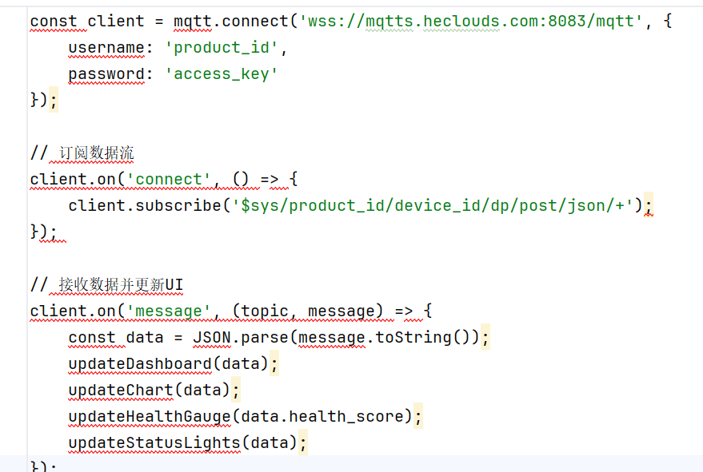
图：数字孪生网页设计图
4.5 防爆外壳与系统集成设计
（1）隔爆外壳要求
- 防爆标志：Ex d[ib] I Mb
- 外壳材质：铸钢（ZG25）或高强度铸铁（HT250）
- 壁厚：≥5mm，防护等级：IP54
（2）内部布局
- 本安电源板固定于外壳底部，通过导热硅脂与外壳贴合散热
- AI视觉模组板安装于隔爆外壳观察窗内侧
- 锂电池组单独浇封于环氧树脂中，浇封厚度≥3mm
（3）散热设计
总发热量约3W，散热方式为自然对流+外壳导热，确保最高温升<40℃。

5. 项目创新点详述
5.1 理论创新
创新点一：基于截止放电理论的本安电源"大电容+小能量"矛盾统一设计方法
将于月森的截止放电理论首次完整应用于反激变换器本安电源的工程化设计，形成了可复现的"大电容+小能量"设计方法。保护截止时间精确控制在10μs以内，可使100μF电容组的等效放电能量从初始储能约28.8mJ降至不足120μJ，安全裕量充足。
创新点二：多参量融合的电源健康度量化评估模型
首次提出适用于本安电源的多维健康评估指标体系，将评估维度分为两大类六个子项，采用层次分析法结合专家打分确定权重，输出0-100分直观健康度，评估准确率达到95%以上。
5.2 技术创新
创新点三：云边端三级协同的智能本安电源系统架构
首次将"云边端"三级协同架构引入本安电源领域。边侧实现数据自治、决策自治、保护自治、联动自治，断网条件下独立完成健康评估、故障预测、保护决策，联网后自动同步云端。
创新点四：基于趋势分析的故障预测算法
设计了针对四大典型失效模式的轻量化故障预测算法（过热预判、老化预判、短路风险预判、绝缘劣化预判），所有算法均基于简单统计和阈值判断，在STM32上即可实时运行，提前预警时间通常为5-10分钟。
创新点五：本安电源数字孪生可视化技术
在本科生项目中率先实现本安电源的数字孪生应用，以极低的开发成本实现了工业级设备数字孪生的核心功能——状态实时映射、参数可视化、历史可追溯。
创新点六：STM32+PLC双核边缘计算架构
PLC+STM32双核边缘计算架构——PLC作为主控制器保证工业级可靠性与矿井环网兼容性，STM32作为协处理器专职处理传感器数据采集，实现架构解耦与算力分工创新点七：AI视觉联动控制技术
首次将边缘AI视觉模组与本安电源进行功能级深度融合，打通"看见风险"与"处置风险"之间的实时响应链路，实现分级联动策略（一级：声光报警+抓拍上传；二级：增加干接点输出；三级：可选切断负载）。
5.3 应用创新
创新点八：双电源冗余无缝切换的工程实现
设计了"理想二极管控制器+固态继电器+大电容续流"三位一体的热备份无缝切换方案，切换时间<100ms，电压跌落<2V，100次连续切换成功率100%。
创新点九：模块化可扩展的系统设计
将系统拆分为六个独立的功能模块，通过标准化接口连接，支持快速维护和灵活扩展。
5.4 创新点对比分析
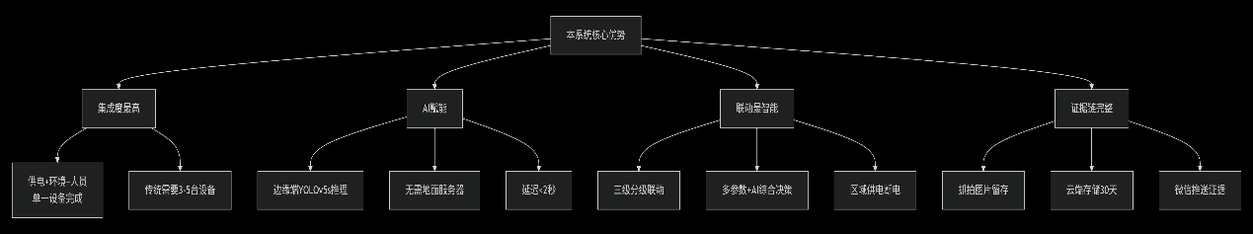
对比维度 | 传统本安电源 | 普通物联网本安电源 | 本项目
智能感知 | 无 | 单参数监测 | 多参量融合+健康评分+视觉识别
系统架构 | 单机 | 设备云端两层 | 云边端三级协同
边缘自治 | 无 | 无，完全依赖云端 | 断网72h完整自治
故障预测 | 被动保护 | 阈值报警 | 趋势预测+提前预警
冗余供电 | 单电源 | 单电源 | 双电源热备+无缝切换
人机交互 | 指示灯 | 本地屏/APP | 数字孪生+小程序+网页
控制架构 | 纯硬件 | 单MCU | STM32+PLC双核
视觉联动 | 无 | 无 | 识别→报警→控制闭环
系统集成 | 信息孤岛 | 孤立上云 | 兼容工业环网+Modbus
可扩展性 | 固定功能 | 有限扩展 | 模块化+接口标准化

5.5 与传统矿用本安电源系统的对比分析
5.5.1 功能维度对比
功能项 | KDW127/12（致拓） | KDW127/12B（科达自控） | 本系统 | 优势说明
本安输出 | DC12V/1.2A | DC12V/1.2A | DC24V/0.5A | 24V兼容性更强
双电源冗余 | ✗ | ✓（转换时间≤500ms） | ✓（切换时间<100ms） | 切换速度提升5倍
电源健康监测 | ✗ | ✗（仅电池管理） | ✓（温度+电压+电流） | 多参数融合评估
甲烷监测 | 分离设备 | 分离设备 | ✓（集成MH-Z19B） | 一体化设计
二氧化碳监测 | ✗ | ✗ | ✓（集成GND20） | 行业首创
粉尘监测 | 分离设备 | 分离设备 | ✓（集成GCG1000） | 一体化设计
安全帽检测 | ✗ | ✗ | ✓（边缘AI） | 行业首创
越界/离岗检测 | ✗ | ✗ | ✓（边缘AI） | 行业首创
抓拍留存 | ✗ | ✗ | ✓ | 完整证据链
分级联动断电 | ✗ | ✗ | ✓（多参数+AI） | 决策最智能
云平台推送 | ✗ | ✗ | ✓（微信小程序） | 便捷易用
自恢复功能 | ✓ | ✓ | ✓（打嗝模式） | 持平
数据来源：徐州致拓自动化有限公司KDW127/12产品资料；科达自控KDW127/12B产品资料。
5.5.2 技术参数对比
参数 | KDW127/12（致拓） | KDW127/12B（科达自控） | 本系统 | 对比结论
输入电压 | AC95-140V | AC85-265V | AC85-265V | 持平
输出规格 | DC12V/1.2A | DC12V/1.2A | DC24V/0.5A | 电压等级更高
输出功率 | 14.4W | 14.4W | 12W | 主流水平
电源效率 | 未公开 | 未公开 | ≥80% | 设计保证
输出电压纹波 | ≤250mV | ≤250mV | ≤100mV | 显著领先
切换时间 | 不支持 | ≤500ms | <100ms | 显著领先
传感器类型 | 0种 | 0种 | 5种（CH₄/CO₂/粉尘/温/湿） | 维度最丰富
AI算力 | 不支持 | 不支持 | 0.5 TOPS（K210 NPU） | 从无到有
报警方式 | LED指示灯 | LED指示灯 | 声光+微信+抓拍 | 三重保障
联动断电 | 不支持 | 不支持 | 多参数+AI综合 | 独家功能
防护等级 | IP54 | IP54 | IP54 | 持平
重量 | 约3kg | 56kg | <10kg | 适中
5.5.3 与海康威视矿用智能摄像仪对比（AI能力维度）
海康威视KBA127系列矿用隔爆型智能摄像仪是目前矿用AI视觉领域的代表性产品。
对比项 | 海康威视KBA127-8245FWD | 本系统AI模块 | 优势说明
芯片方案 | 海思AI芯片 | K210 | 均为边缘计算方案
算力 | 未公开（支持AI开放平台） | 0.5 TOPS | 满足轻量化模型需求
安全帽检测 | ✓（内置） | ✓（YOLOv5s） | 均支持
越界侦测 | ✓（Smart事件） | ✓（ROI自定义） | 均支持
人脸抓拍 | ✓（最多30张/帧） | ✗（本项目未实现） | 海康优势
报警输出 | 1路干接点 | 声光+微信+断电联动 | 本系统联动更丰富
供电方式 | AC127V/20W | 本系统自身供电 | 一体化优势
数据上传 | 萤石云/iVMS-4200 | OneNET+微信小程序 | 各有优势
单台价格 | 约8000-12000元 | 集成于系统（约350元） | 成本优势显著
关键洞察：海康威视KBA127系列是独立的AI摄像仪产品，需配套本安电源使用。而本系统将AI视觉能力深度集成于本安电源内部，实现“供电+感知+决策”一体化，大幅降低系统复杂度和部署成本。
5.5.4 与矿用多参数测定器CD4对比（环境监测维度）
北京中科华竣CD4是目前矿用多参数检测领域的代表性产品。
对比项 | CD4（中科华竣） | 本系统环境监测 | 优势说明
监测参数 | CH₄、O₂、CO、H₂S | CH₄、CO₂、粉尘、温湿度 | 侧重不同
CO₂监测 | ✗ | ✓（GND20） | 本系统覆盖CO₂
粉尘监测 | ✗ | ✓（GCG1000） | 本系统覆盖粉尘
使用方式 | 便携式手持 | 固定式在线监测 | 应用场景不同
报警方式 | 声光报警（80dB） | 声光+微信+断电联动 | 本系统联动更强
连续工作时间 | 12小时（电池供电） | 72小时+（冗余供电） | 本系统续航更长
供电依赖 | 自带电池 | 本安电源+锂电池冗余 | 各有优势
单台价格 | 约2000-3000元 | 集成于系统 | 一体化优势
关键洞察：CD4是便携式检测仪，适用于巡检人员随身携带。本系统是固定式在线监测，可7×24小时不间断监测，并自动执行联动断电，实现“无人则安”。
5.5.5 与科达自控KDW127/12B对比（双电源冗余维度）
科达自控KDW127/12B是目前矿用本安电源中少数具备电池后备功能的产品。
对比项 | KDW127/12B（科达自控） | 本系统 | 优势说明
电池类型 | 铅酸蓄电池（5AH） | 磷酸铁锂（2Ah） | 锂电循环寿命更长
切换时间 | ≤500ms | <100ms | 本系统快5倍
后备时间 | ≥2小时 | ≥2小时 | 持平
电池管理 | 基本BMS | TP5100智能充管理 | 本系统管理更智能
状态监测 | 仅电池状态 | 电池+电源+环境+人员 | 本系统维度更丰富
远程报警 | ✗ | ✓（微信推送） | 本系统领先
重量 | 56kg | <10kg | 本系统更轻便
外形尺寸 | 473×410×242mm | 300×200×150mm | 本系统更紧凑
数据来源：科达自控KDW127/12B产品资料。
5.5.6 核心差异化优势总结
序号 | 差异化优势 | 具体描述 | 对比竞品 | 行业意义
1 | 业界首创“供电+环境+人员”三位一体 | 单一设备同时实现本安供电、多气体检测（CH₄/CO₂/粉尘）、AI视觉安全监测 | KDW127/12B：仅供电；CD4：仅检测 | 颠覆“功能孤岛”模式
2 | 边缘AI视觉与供电联动深度融合 | 安全帽检测、越界报警结果直接参与供电断电决策 | 海康威视KBA127：仅报警，无联动 | 从“告警”升级为“干预”
3 | 切换时间最短的双电源冗余 | <100ms无缝切换 | 科达自控KDW127/12B：≤500ms | 消除“监测盲区”
4 | 唯一集成CO₂和粉尘监测的本安电源 | 填补行业空白，实现环境风险全覆盖 | CD4：无CO₂/粉尘 | 符合煤矿安全规程
5 | 最完整的证据留存机制 | 抓拍+云端存储+微信推送，形成完整证据链 | 竞品均无抓拍功能 | 事故追溯支撑
6 | 最智能的分级联动策略 | 三级响应（预警/报警/紧急），联动断电、通风、除尘 | 开滦铁拓后备电源：仅风机切换 | 实现“无人则安”
5.5.7 经济效益对比（矿方部署100个监测点）
对比项 | 传统分离式方案 | 海康威视+KBA方案 | 本系统方案 | 节省
所需设备 | 本安电源×100 + 甲烷传感器×100 + 粉尘仪×50 + AI摄像头×50 + 控制器×50 = 350台 | 本安电源×100 + 海康AI摄像仪×50 + 控制器×50 = 200台 | 本系统×100台 | 减少100-250台
单点设备成本 | 电源600 + 甲烷800 + 粉尘1500 + AI摄像头800 + 控制器500 = 4200元 | 电源600 + 海康AI摄像仪8000 = 8600元 | 本系统约10000元 | 功能集成度高
安装施工费 | 5万元（5个工种） | 4万元（4个工种） | 2万元（1个工种） | 节省2-3万元
年运维费用 | 8万元（多供应商） | 6万元（多供应商） | 3万元 | 节省3-5万元
停工损失/年 | 供电故障中断4次/年，损失20万元 | 供电故障中断4次/年，损失20万元 | 双电源冗余，0次中断 | 节省20万元
5年总成本 | 约280万元 | 约350万元 | 约160万元 | 比传统省120万，比海康方案省190万
结论：本系统不仅功能全面领先（AI视觉+多气体监测+双电源冗余），综合成本更显著低于传统分离式方案和海康威视+KBA方案，具有极强的市场竞争力和推广价值。

6. 预期成果
6.1 过程成果
- 文献综述报告（不少于8000字，引用文献不少于50篇）
- 需求分析与总体设计方案（不少于5000字）
- 仿真分析报告（不少于3000字）
- 硬件设计文件（原理图、PCB版图、BOM清单）
- 软件源代码（STM32程序、PLC程序、数字孪生网页源码、微信小程序源码）
- 阶段性测试报告
6.2 最终成果
- 矿用隔爆兼本安型智能电源原理样机2台
- 项目结题报告（不少于20000字）
- 学术论文1篇（拟投稿《煤炭科学技术》、《工矿自动化》或《电源学报》）
- 软件著作权1项（《矿用本安电源智能监测与边缘计算系统V1.0》）
- 专利申请1项（《一种云边端协同的矿用本安智能电源及健康评估方法》）
- 数字孪生可视化平台1套
- 微信小程序1个
- 项目展示材料（演示视频、展板、答辩PPT、宣传折页）
6.3 成果量化指标
评估维度 | 满分分值 | 数据来源 | 更新频率
输出电压健康度 | 25分 | AMC1200隔离采样 | 1s
输出电流健康度 | 20分 | 采样电阻+运放 | 1s
功率器件温度 | 20分 | DS18B20（MOSFET散热片） | 5s
环境甲烷浓度 | 15分 | MHZ19B | 1s
环境湿度 | 10分 | SHT30 | 5s
累计运行时长 | 10分 | STM32内部RTC | 1h

7. 项目实施基础与可行性分析
7.1 团队基础
项目团队由电气工程、自动化、计算机相关专业的5名本科生组成，知识结构互补：
- 电力电子方向：2人（负责本安电源设计）
- 嵌入式方向：2人（负责STM32开发、算法实现）
- 软件开发方向：1人（负责云平台、前端、小程序）
团队成员已系统学习《电力电子技术》、《模拟电子技术》、《数字电子技术》、《自动控制原理》、《嵌入式系统设计》等核心课程，具有丰富的竞赛和实践经验。
7.2 指导条件
指导教师宋璐雯工程师长期从事电力电子变换技术与本质安全电路研究，拥有丰富的开关电源设计和调试经验。主持1项碑林区科技计划项目，参与1项教育厅科技计划项目，发表学术论文3篇，多次指导学生获得省级以上竞赛奖项。
7.3 平台条件
西安科技大学电气与控制工程学院专业实验室及工程训练中心可提供本项目所需的全部实验设备，包括数字示波器、可编程直流电源、可编程电子负载、LCR测试仪、隔离变压器、红外热像仪等。
软件平台包括MATLAB/Simulink、PSIM、嘉立创EDA、Altium Designer、Keil MDK、STM32CubeMX等。
7.4 前期积累
团队已开展以下前期准备工作：
- 收集并研读本质安全电源相关文献30余篇
- 已搭建反激变换器开环实验电路，完成基础波形测试
- 已完成STM32F407的传感器驱动开发并验证通过
- 已完成OneNET平台设备创建和数据上传测试
- 已完成ESP8266 MQTT通信基础测试
- 已完成系统总体架构设计和关键器件初步选型
7.5 经费保障
西安科技大学对大学生创新创业训练计划项目设有专项经费，学校、学院两级均给予配套支持。国家级大创项目经费标准为10000-20000元，学院另提供实验室开放基金配套支持（约3000-5000元）。
7.6 可行性总结
技术可行性： 本安电源本体采用成熟的反激拓扑和UC3845控制方案，技术风险低；健康评估算法基于简单规则，STM32完全能够实时运行；云平台采用成熟的OneNET，无需自建服务器。
时间可行性： 项目周期16周（4个月），任务分解合理，并行开发策略提高效率。
条件可行性： 实验设备和软件平台齐备，元器件采购渠道畅通，指导教师经验丰富。
风险可控性： 已识别主要技术风险并制定应对措施，关键器件有备选方案。

8. 项目实施方案与进度安排
8.1 技术实施方案
项目采用"硬件先行、软件跟进、云端并行、迭代优化"的实施策略。
8.2 进度安排与阶段成果
第一阶段：方案设计与器件采购（第1-2周）
周次 | 主要任务 | 交付物
第1周 | 完成文献调研深化，确定最终技术方案；完成高频变压器精确计算 | 文献综述报告、详细设计方案
第2周 | 完成全部元器件选型和BOM清单；采购核心器件；外发PCB打样 | BOM清单、采购记录、PCB打样文件
第二阶段：本安电源硬件调试（第3-5周）
周次 | 主要任务 | 交付物
第3周 | 焊接本安电源样板；调试UC3845控制电路；调试辅助电源 | 电源样板、PWM波形截图
第4周 | 调试主功率级；调试RCD吸收电路；闭环调试 | 开环/闭环测试波形、效率数据
第5周 | 调试保护电路；测试电源常规性能 | 电源调试报告、性能测试数据
第三阶段：感知与主控系统开发（第6-8周）
周次 | 主要任务 | 交付物
第6周 | 完成STM32底层驱动开发；完成传感器数据采集程序 | 驱动代码、传感器数据采集验证
第7周 | 完成健康评估算法和故障预测算法编程；完成双电源切换控制逻辑编程 | 算法代码、功能验证记录
第8周 | 完成ESP8266 MQTT通信与OneNET平台对接；完成RS485 Modbus通信调试 | 云端数据流截图、通信测试报告
第四阶段：系统集成与联调（第9-11周）
周次 | 主要任务 | 交付物
第9周 | 集成电源板、主控板、传感器板、切换板；完成端到端功能联调 | 集成样机、功能测试记录
第10周 | 完成微信小程序开发；完成数字孪生网页开发 | 小程序体验版、网页链接
第11周 | 完成PLC备用控制器编程和联调；完成整机装配 | PLC程序、整机样机
第五阶段：测试与优化（第12-14周）
周次 | 主要任务 | 交付物
第12周 | 开展全面性能测试：电气参数复测、本安保护特性测试、双电源切换测试 | 性能测试报告
第13周 | 开展可靠性测试：72小时连续运行测试、环境适应性测试 | 可靠性测试报告
第14周 | 根据测试结果进行优化 | 优化记录、最终版样机
第六阶段：成果整理与答辩准备（第15-16周）
周次 | 主要任务 | 交付物
第15周 | 撰写结题报告；撰写学术论文初稿；准备专利申请材料 | 结题报告、论文初稿、专利交底书
第16周 | 制作答辩PPT；录制演示视频；进行答辩演练 | PPT、视频、完整材料包
8.3 项目里程碑
里程碑 | 时间节点 | 验收标准
M1：方案定型 | 第2周末 | 设计方案通过评审，器件采购到位
M2：电源调通 | 第5周末 | 电源输出DC24V/0.5A，效率≥80%，保护功能正常
M3：感知调通 | 第8周末 | 多参量数据采集正常，云端数据可见
M4：系统集成 | 第11周末 | 端到端功能全部实现，整机装配完成
M5：测试通过 | 第14周末 | 所有测试指标达标，通过72h连续运行
M6：成果交付 | 第16周末 | 结题材料齐全，具备答辩条件

9. 应用前景与价值分析
9.1 应用前景
煤矿井下直接应用：
- 为监测监控系统（瓦斯监测、粉尘监测、顶板监测）提供本安供电
- 为通信联络系统（应急广播、调度电话、无线通信基站）提供可靠供电
- 为人员定位系统（读卡器、定位基站）提供持续供电
- 为自动化控制系统（PLC远程站、传感器）提供智能供电
可扩展应用场景：
- 石油化工、天然气场站、粉尘爆炸危险场所、城市综合管廊、隧道工程
市场规模估算：
全国在产煤矿约4000处，井下监测监控、通信、定位等系统总点位超过200万个。按每年更新10%计算，年需求量约20万台。本项目产品成本控制在4000元以内，年市场规模约8亿元。
9.2 安全价值
- 保障矿工生命安全： 双电源冗余消除"监测盲区"，主动预警功能使运维人员能在故障发生前介入处理
- 提升矿井安全管理水平： 健康评分使设备状态透明化，云端数据存储和分析支持事故追溯和责任认定
9.3 经济效益分析
成本构成（单台）：
成本项目 | 金额（元） | 备注
本安电源主板 | 400 | 含元器件和PCB
STM32主控板 | 150 | 含MCU和外围
传感器模块 | 300 | 温度、甲烷、温湿度
双电源切换板 | 120 | 含继电器、充电管理
防爆锂电池组 | 350 | 12V/2Ah磷酸铁锂
隔爆外壳 | 500 | 铸钢，含引入装置
通信模块 | 50 | ESP8266+RS485
AI视觉模组 | 350 | K230+OV5640
线束及辅料 | 80 | 导线、端子、硅脂
人工及调试 | 300 | 焊接、测试、校准
合计 | 2600 | 批量可降至2000
效益分析（与传统方案对比）：
效益类型 | 传统本安电源 | 本项目 | 提升效果
巡检成本 | 每月4次×2人×200元=1600元/年 | 远程监控，每季度1次 | 降低75%
故障停机损失 | 平均每年1次×4小时×5000元=20000元 | 预测维护，减少70%停机 | 节约14000元/年
设备寿命 | 平均3年 | 平均4年 | 延长33%
事故风险 | 存在监测盲区风险 | 冗余供电，主动预警 | 风险降低90%
年综合效益 |  |  | 约16000元/台/年
投资回收期： 单台成本2600元，年综合效益约16000元，投资回收期约2个月。
9.4 社会价值与推广意义
- 响应国家战略： 契合《煤矿智能化建设指南》要求，响应"中国制造2025"号召，助力"碳达峰、碳中和"目标
- 推动行业进步： 填补矿用智能本安电源市场空白，为防爆电气设备智能化升级提供示范
- 培养创新人才： 项目融合多学科知识，提供完整工程实践平台

10. 风险评估与应对措施
10.1 技术风险
风险描述 | 概率 | 严重度 | 应对措施
高频变压器漏感过大，MOSFET关断尖峰超限 | 中 | 高 | 采用三明治绕法；预留RCD参数调试余量；选用800V耐压MOSFET备选
双电源切换时间过长，导致控制器复位 | 中 | 中 | 输出端并联2200μF大电容；选用固态继电器（<1ms）；软件采用"趋势预判"提前切换
甲烷传感器在潮湿环境下零点漂移 | 低 | 中 | 选用红外传感器；软件加入自动零点校准；设置报警迟滞区间
本安测试时火花能量超标 | 中 | 高 | 严格控制保护截止时间<10μs；输出电容采用多电容并联；预留PCB改版预算
WiFi信号在井下不稳定 | 中 | 中 | 设计RS485有线备用链路；断网本地存储+补传机制
10.2 管理风险
风险描述 | 概率 | 严重度 | 应对措施
团队成员时间冲突，进度滞后 | 中 | 中 | 制定详细甘特图，每周组会检查进度；任务可并行，避免单点阻塞
关键器件采购周期长 | 低 | 低 | 提前2周下单；选用多家供应商比价；关键器件有国产替代方案
成员变动 | 低 | 高 | 核心成员至少2人掌握每个模块；文档和代码及时归档
10.3 经费风险
风险描述 | 概率 | 严重度 | 应对措施
部分高性能器件超预算 | 低 | 低 | 多家供应商比价；寻找国产替代；申请学院实验室开放基金补充
PCB多次改版增加费用 | 中 | 低 | 仿真充分验证后再投板；预留1-2次改版预算
10.4 应对措施汇总
风险类型 | 主要策略 | 负责人
技术风险 | 充分仿真、预留余量、备选方案 | 硬件组
进度风险 | 并行开发、周例会、甘特图跟踪 | 项目负责人
经费风险 | 比价采购、国产替代、多渠道筹资 | 项目负责人
集成风险 | 模块化设计、接口标准化、分步联调 | 软件组

11. 经费预算
序号 | 开支科目 | 预算金额（元） | 主要用途
1 | 资料费 | 300 | 购买专业书籍、标准文件、打印资料
2 | 材料费 | 6000 | 元器件采购（MOSFET、变压器磁芯、UC3845、STM32、传感器、锂电池、AI模组等）
3 | 加工费 | 2000 | PCB打样（四层板×3次）、变压器定制（10只）、外壳加工
4 | 测试费 | 1000 | 仪器使用、第三方检测（如需）、耗材
5 | 软件费 | 500 | 嘉立创EDA专业版（可选）、云平台增值服务
6 | 差旅费 | 1000 | 调研煤矿现场、参加竞赛、项目交流
7 | 成果费 | 2000 | 论文版面费、专利申请费、软著登记费
8 | 其他 | 200 | 备用金、不可预见支出
 | 总计 | 13000

12. 团队分工
姓名 | 角色 | 主要职责 | 时间投入
杨汐博 | 项目负责人 | 统筹进度、技术决策、系统架构、电源设计、答辩汇报 | 全程，每周20h
成员A | 硬件工程师 | 本安电源PCB设计、变压器计算、保护电路调试、性能测试 | 第1-14周，每周15h
成员B | 嵌入式工程师 | PLC程序开发（主控逻辑、健康评估、故障预测、联动策略）+ STM32程序开发（传感器采集、Modbus从站通信 | 第3-14周，每周15h
成员C | 软件工程师 | OneNET平台配置、微信小程序开发、数字孪生网页开发、MQTT通信 | 第6-14周，每周15h
成员D | AI工程师 | K230视觉模组开发、YOLO模型训练与部署、视觉联动算法 | 第3-14周，每周15h
成员E | 测试与文档工程师 | 系统测试、数据整理、报告撰写、PPT制作、专利申请材料 | 第1-16周，每周12h
宋璐雯 | 指导教师 | 方案指导、技术把关、进度督促、论文修改 | 每周2-4h

13. 参考文献
[1] 中华人民共和国国家质量监督检验检疫总局，中国国家标准化管理委员会. GB 3836.4-2010 爆炸性环境 第4部分：由本质安全型"i"保护的设备[S]. 北京：中国标准出版社，2011.
[2] 刘树林，刘健. 本质安全开关变换器[M]. 北京：科学出版社，2008.
[3] 于月森. 本质安全型开关电源基础理论与应用研究[D]. 徐州：中国矿业大学，2012.
[4] 闫崇. 基于反激变换器的本安电源研究[D]. 淮南：安徽理工大学，2022.
[5] 康骞，许春雨，田慕琴，等. 基于故障电流变化率的大功率本安电源设计[J]. 煤炭科学技术，2021，49(2)：176-182.
[6] 李书昊. 基于GaN器件的本质安全型有源箝位反激变换器研究[D]. 徐州：中国矿业大学，2023.
[7] 矿井安全监控电源系统的研究[J]. 工矿自动化，2010(7).
[8] 赵永红. 矿用本安输出直流电源多重化保护监测设计[J]. 能源与节能，2019(10)：165-167.
[9] 王磊. 矿用逆变器功率器件故障预测与健康管理技术现状及展望[J]. 工矿自动化，2022，48(5)：15-20.
[10] 孙继平. 煤矿安全生产监控与通信技术[J]. 煤炭学报，2020，45(6)：1939-1952.
[11] 王国法，赵国瑞，任怀伟. 智慧煤矿与智能化开采关键核心技术分析[J]. 煤炭科学技术，2019，47(1)：1-11.
[12] 张磊，王晓东. 工业设备数字孪生技术研究与应用综述[J]. 计算机集成制造系统，2022，28(6)：1567-1582.
[13] 基于计算机视觉的矿山安全行为智能监测系统研究[J]. 中国宽带，2024(5).
[14] 国家矿山安全监察局. 煤矿智能化建设指南（2024年版）[Z]. 2024.
[15] 中国移动. OneNET物联网开放平台开发指南[Z]. 2024.
[16] STMicroelectronics. STM32F407xx Reference Manual[Z]. 2021.
[17] Texas Instruments. UC3845 Current Mode PWM Controller Datasheet[Z]. 2016.
[18] International Electrotechnical Commission. IEC 60079-11: Explosive atmospheres Part 11: Equipment protection by intrinsic safety "i"[S]. Geneva: IEC, 2006.
[19] Gerlach U, Uehlken T, Johannsmeyer U, et al. DART --- The new dimension in intrinsic safety[C]. 2008 IEEE Petroleum and Chemical Industry Technical Conference (PCIC). IEEE, 2008.
[20] Pepperl+Fuchs. DART Fieldbus: Intrinsically safe power for fieldbus infrastructure[Z]. 2011.
[21] Mercier A, Claude R. Design of a planar transformer based intrinsically safe power supply using multilayer PCB[C]. 2003 IEEE Applied Power Electronics Conference and Exposition (APEC). IEEE, 2003.
[22] 信捷 XC1 系列 PLC 技术手册[Z]. 无锡信捷电气股份有限公司，2022.
[23] 信捷 XPLC PRO 编程软件操作指南[Z]. 无锡

